


Аналитическая справка
по результатам проведения
государственной итоговой аттестации за курс основной общей школы в 9-х классах в форме ОГЭ
МАОУ СОШ № 66 в 2018-2019 учебном году

Основной государственный экзамен (ОГЭ) — это форма объективной оценки качества подготовки лиц, освоивших образовательные программы основного общего образования, с использованием контрольных измерительных материалов (КИМ). ОГЭ является основной формой государственной (итоговой) аттестации выпускников школ Российской Федерации.

Наиболее показательной формой мониторинга качества знаний учащихся школы является государственная итоговая аттестация.
ОГЭ проводился в соответствии с
- Федеральным законом РФ от 29 декабря 2012 года № 273-ФЗ «Об образовании в Российской Федерации»;
- приказом Минобрнауки России от 07.12.2018 N 189/1513 "Об утверждении Порядка проведения государственной итоговой аттестации по образовательным программам основного общего образования"
- приказом Минпросвещения России, Рособрнадзора от 10.01.2019 № 7/16 "Об утверждении единого расписания и продолжительности проведения основного государственного экзамена по каждому учебному предмету, требований к использованию средств обучения и воспитания при его проведении в 2019 году" (Зарегистрирован 13.03.2019 № 54035).
- методическими документами, рекомендуемыми к использованию при организации и проведении государственной итоговой аттестации по образовательным программам основного общего и среднего общего образования в 2019 году (направлены письмом Рособрнадзора № 10-987 от 29.12.2019).
В течение 2018-2019 учебного года в школе велась целенаправленная, планомерная, систематическая подготовка участников педагогического процесса к ГИА-9. В соответствии с нормативно-правовыми документами по организации и проведению ГИА-9, была разработана дорожная карта подготовки учащихся к ОГЭ, которая была вынесена на обсуждение методических предметных объединений школы и утвержден директором школы. В соответствии с дорожной картой директор, заместитель директора по УВР, методические объединения составили планы работы по подготовке учащихся к государственной итоговой аттестации.
В течение 2018-2019 учебного года для учителей-предметников проводились совещания, на которых были рассмотрены результаты ОГЭ 2018 года, изучался Порядок проведения государственной итоговой аттестации по образовательным программам основного общего образования. Учителя-предметники принимали участие в работе городских семинаров и заседаниях городских методических объединений по предметам.
В начале 2018-2019 учебного года была сформирована база данных по учащимся школы для сдачи ОГЭ-2019, которая обновлялась в течение года, оформлен информационный стенд, посвященный ГИА-9, а так же информационные стенды в предметных кабинетах. Учителя-предметники уделяли большое внимание разбору различных вариантов тестовых заданий на уроках, элективных курсах, дополнительных и индивидуальных. Проведены внутришкольные пробные экзамены по основным предметам: русскому языку и математике, а так же по всем предметам по выбору.
В течение года осуществлялось постоянное информирование обучающихся 9 классов и их родителей по вопросам подготовки к ГИА-9 через родительские и ученические собрания, на которых они знакомились с перечнем нормативно-правовой документации, методическими рекомендациями по организации деятельности выпускников во время подготовки и прохождения ГИА. Данная информация зафиксирована в протоколах родительских и ученических собраний, которые содержат дату проведения, тему собрания, темы и список выступающих, список присутствующих, их росписи в получении соответствующей информации.
До сведения обучающихся и родителей своевременно доводились результаты всех краевых и муниципальных диагностических работ, учителя-предметники проводили анализ работ с целью выявления причин неудач обучающихся и устранения пробелов в знаниях, на протяжении года проводились корректировки работы планов мероприятий по подготовке к ГИА-9.
Вопрос подготовки к ГИА-9 в течение года был на внутришкольном контроле. Просматривалась работа с бланками, КИМами, посещаемость занятий учащимися, наличие информационных уголков в классах, организация подготовки к ОГЭ на уроках и индивидуальных занятиях.
На начало 2018 – 2019 учебного года в 9-х классах обучалось 227 учащихся на очной форме и 5 учеников на семейном образовании (всего 232 учащихся). На конец учебного года – 235 человек. 3 учащихся обучались по АОП для умственно отсталых детей (8 вид), получили свидетельство об окончании школы.
К ГИА допущено – 230 учащихся, 2 учащихся, находящихся на семейном образовании были не допущены:
- Ягунова Диана Дмитриевна – не явилась на итоговое собеседование по русскому языку, соответственно, не получила допуск к ГИА;
- Карпенко Кристина Александровна – имеет академическую задолженность по результатам 2018-2019 учебного года.
ОГЭ сдавали – 215 учащихся, ГВЭ – 15 учащихся.
ГВЭ на дому сдавали 3 учащихся.
225 учащихся получили аттестаты, из них 8 - особого образца.

Итоговое собеседование по русскому языку
В 2019 году введён новый экзамен – устное собеседование по русскому языку.
На основании порядка проведения и проверки итогового собеседования по русскому языку в 9-х классах общеобразовательных организаций Краснодарского края в 2019 году (утвержденного приказом Министерства образования, науки и молодёжной политики Краснодарского края № 235 от 24.01.2019г.) собеседование по русскому языку было проведено 13 февраля, 13 марта и 6 мая 2019г. как условие допуска к ГИА-9 в рамках реализации Концепции преподавания русского языка и литературы и направлено на проверку навыков устной речи у школьников.
Итоговое собеседование по русскому языку проводилось для обучающихся по текстам, темам и заданиям, сформированным по часовым поясам Федеральной службой по надзору в сфере образования и науки (далее – Рособрнадзор).
Для участия в итоговом собеседовании по русскому языку обучающиеся подавали заявления установленного образца.
Для лиц, указанных в пункте 44 Порядка, продолжительность итогового собеседования по русскому языку увеличивалась на 30 минут. Учеников с ОВЗ, сдававших ИС 13.02.2019, было 11 человек.
13.03.2019- 3 учащихся с ОВЗ сдавали ИС, 1 на дому (Шахгулян А. 9Г). 06.05.2019 – 1 учащийся с ОВЗ сдавал ИС на дому (Иргашева А., 9Д).
Проверка ответов участников итогового собеседования по русскому языку проходила по первой схеме, когда эксперт проверяет ответ ученика сразу.
Результатом итогового собеседования по русскому языку является «зачёт» или «незачёт».
13.02.2019 ИС прошли собеседование 221 учащийся, 8 учащихся отсутствовали по уважительной причине. 3 учащихся получили «незачёт».
Они были повторно допущены к итоговому собеседованию в дополнительные сроки – 13.03.2019, 06.05.2019г.
Общее количество баллов за выполнение всей работы – 19. Экзаменуемый получает зачёт в случае, если за выполнение работы он набрал 10 или более баллов.
Итоговое собеседование прошли все учащиеся, 230 человек, кроме Ягуновой Дианы, которая не явилась по неуважительной причине и была не допущена к ГИА.

В 2018-2019 учебном году выпускники 9-х классов сдавали 4 экзамена: русский язык и математика (обязательные экзамены) + два экзамена по выбору.

Мониторинг выбора предметов для сдачи экзаменов в форме и по материалам ОГЭ.

Класс | Всего в классе  ОГЭ | Наименование учебных предметов
Класс | Всего в классе  ОГЭ | Русский язык | Математика | Физика | Химия | Информатика | Биология | История | География | Английский язык | Обществознание | Литература
9А | 35 | 35 | 35 | 2 | 2 | 5 | 3 | 0 | 22 | 5 | 30 | 1
9Б | 37 | 37 | 37 | 0 | 2 | 3 | 9 | 0 | 22 | 4 | 33 | 1
9В | 36 | 36 | 36 | 3 | 3 | 5 | 5 | 2 | 24 | 2 | 27 | 1
9Г | 33 | 33 | 33 | 0 | 1 | 4 | 5 | 1 | 23 | 2 | 30 | 0
9Д | 34 | 34 | 34 | 1 | 3 | 6 | 6 | 3 | 22 | 2 | 25 | 0
9Е | 37 | 37 | 37 | 2 | 1 | 3 | 6 | 0 | 29 | 2 | 30 | 1
9Э | 3 | 3 | 3 | 0 | 0 | 0 | 0 | 0 | 2 | 1 | 3 | 0
Всего | 215 | 215 | 215 | 8 | 12 | 26 | 34 | 6 | 144 | 18 | 178 | 4
% от общего числа уч-ся ОГЭ |  |  |  | 3,7 | 5,5 | 12 | 15,8 | 2,7 | 70 | 8,3 | 83 | 1,8

ГВЭ
Класс | Всего ГВЭ
Класс | Всего ГВЭ | Русский язык | Математика
9А | 3 | 3 | 3
9Б | 1 | 1 | 1
9В | 1 | 1 | 1
9Г | 5-1дом | 4 | 4
9Д | 4-2дом | 2 | 2
9Е | 1 | 1 | 1
Итого | 15 | 12 | 12
3 на дому
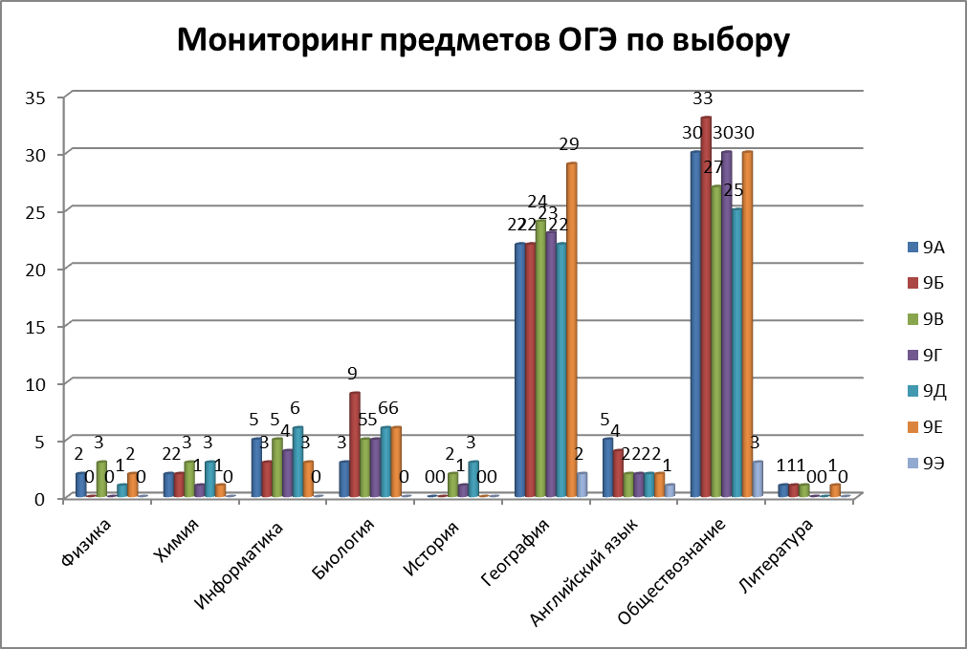

Мониторинг выбора предметов для сдачи экзаменов ОГЭ по выбору

2018 год 2019 год

Класс | Физика | Химия | Информатик | Биология | История | География | Английский язык | Обществозн | Литература
9А | 2 | 2 | 5 | 3 | 0 | 22 | 5 | 30 | 1
9Б | 0 | 2 | 3 | 9 | 0 | 22 | 4 | 33 | 1
9В | 3 | 3 | 5 | 5 | 2 | 24 | 2 | 27 | 1
9Г | 0 | 1 | 4 | 5 | 1 | 23 | 2 | 30 | 0
9Д | 1 | 3 | 6 | 6 | 3 | 22 | 2 | 25 | 0
9Е | 2 | 1 | 3 | 6 | 0 | 29 | 2 | 30 | 1
 | 8 | 12 | 26 | 34 | 6 | 142 | 17 | 175 | 4

Класс | физика | химия | ИКТ | биология | история | география | английский | обществознание | литература
9А | 4 | 3 | 1 | 6 | 6 | 19 | 4 | 28 | 1
9Б | 6 | 4 | 7 | 9 | 1 | 23 | 2 | 19 | 1
9В | 3 | 1 | 3 | 3 | 0 | 21 | 0 | 27 | 0
9Г | 1 | 4 | 5 | 11 | 4 | 13 | 3 | 25 | 0
9Д | 1 | 0 | 7 | 8 | 1 | 16 | 0 | 33 | 0
9Е | 4 | 1 | 6 | 6 | 1 | 23 | 0 | 23 | 0
 | 19 | 13 | 29 | 43 | 13 | 115 | 9 | 155 | 2

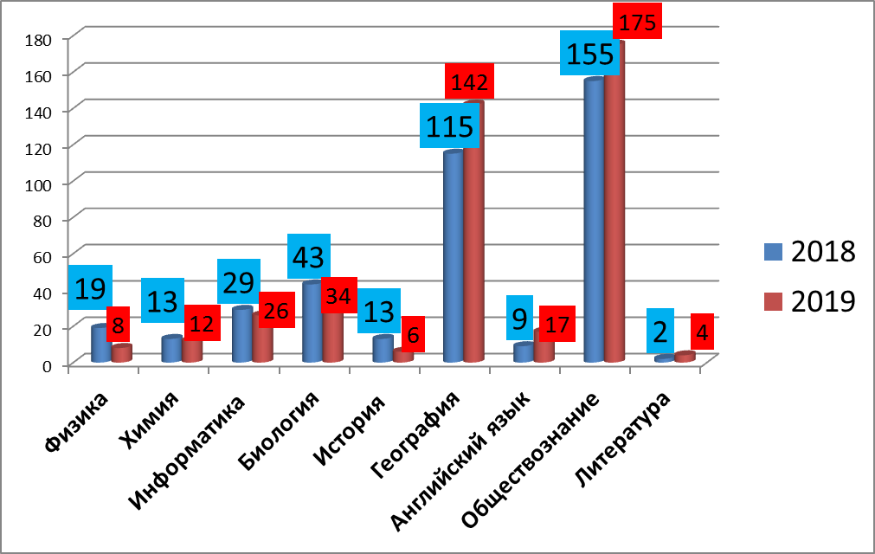
Как видно из сравнительной таблицы выбор предметов для сдачи ОГЭ по выбору в 2019 году несколько отличается от 2018 года. В текущем учебном году физику выбрали 8 человек, что в 2,3 раза меньше, чем в прошлом; такая же ситуация с предметом история – в 2 раза меньше по сравнению с 2018 годом.
Английский язык и литература – эти предметы учащиеся выбрали в 2019 году для сдачи в два раза больше, чем в 2018.
Предмет | 2018  год | 2019  год
Физика | 19 | 8
История | 13 | 6
Английский язык | 9 | 17
Литература | 2 | 4

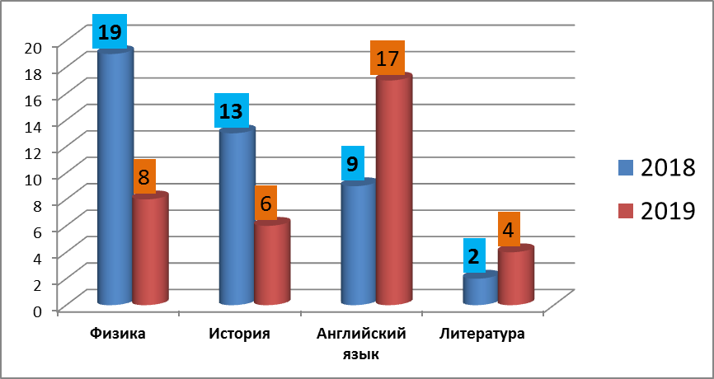

По-прежнему, предметы география и обществознание остаются на первом месте для учащихся при выборе для сдачи ОГЭ.
Биологию в 2019 году сдавали на 21% меньше учащихся. Практически неизменным осталось количество учащихся, сдававших информатику.

Теперь рассмотрим более подробно результаты по экзаменам.
Обязательные предметы: русский язык и математика.

ОГЭ по математике
Предмет | Годы | Средний балл | Процент оценок (%)
Предмет | Годы | Средний балл | «2» | «3» | «4» | «5»
Математика | 2010 | 14,4 | 6,5 | 29,0 | 42,0 | 22,5
Математика | 2011 | 20,6 | 1,1 | 11,6 | 47,6 | 39,7
Математика | 2012 | 18,6 | 1,7 | 22,1 | 38,8 | 37,4
Математика | 2013 | 21,3 | 1,3 | 12,6 | 48,1 | 38
Математика | 2014 | 20,5 | 0,7 | 10,6 | 57,3 | 31,4
Математика | 2015 | 18,7 | 2,9 | 20,3 | 54,3 | 21,3
Математика | 2016 | 18,6 | 0 | 7,1 | 80,4 | 12,4
Математика | 2017 | 16,1 | 0 | 18,6 | 74,0 | 7,4
Математика | 2018 | 17,8 | 0 | 19 | 67,5 | 13,4
Математика | 2019 | 15,8 | 10,2 | 29 | 49 | 12
 | Город | 17,8

ОГЭ математика 2019. Всего сдавали 215 человек
Средний балл оценки | Кол-во оценок
Средний балл оценки | «2» | «3» | «4» | «5»
3,6 | 22 | 62 | 105 | 26
ОГЭ по русскому языку
Предмет | Годы | Средний балл | Процент оценок (%)
Предмет | Годы | Средний балл | «2» | «3» | «4» | «5»
Русский язык | 2010 | 32,2 | 4, 6 | 38,7 | 41,0 | 15,7
Русский язык | 2011 | 33,2 | 1,4 | 23,0 | 43,4 | 32,2
Русский язык | 2012 | 36,2 | 0,2 | 13,8 | 33,5 | 52,5
Русский язык | 2013 | 35,7 | 0,8 | 14 | 35,3 | 49,9
Русский язык | 2014 | 38,2 | 0,07 | 5,77 | 30,88 | 63,28
Русский язык | 2015 | 25,4 | 10,1 | 38,8 | 34,4 | 16,5
Русский язык | 2016 | 31,3 | 0 | 24,8 | 46,1 | 28,9
Русский язык | 2017 | 28,5 | 0 | 39,2 | 30,1 | 30,1
Русский язык | 2018 | 28,6 | 0,87 | 41,6 | 33,3 | 24,2
Русский язык | 2019 | 25,7 | 5 | 49,3 | 32,5 | 13

ОГЭ русский язык 2019. Всего сдавали 215 человек
Средний балл оценки | Кол-во оценок
Средний балл оценки | «2» | «3» | «4» | «5»
3,5 | 11 | 106 | 70 | 28

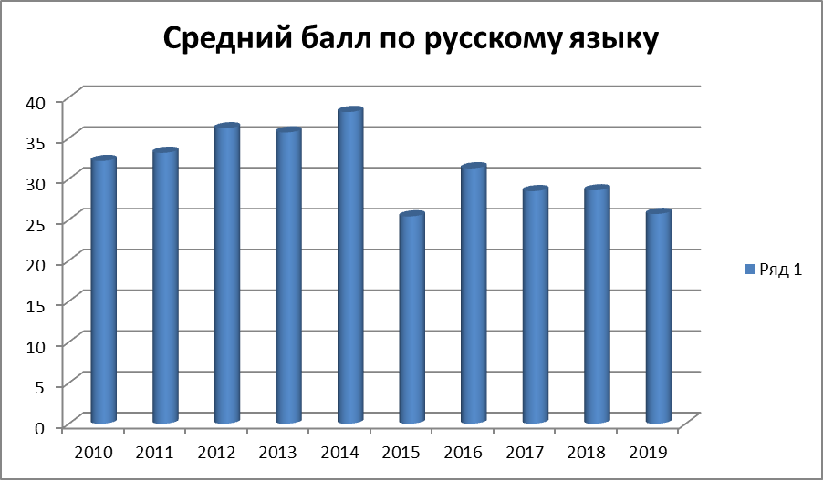

ОГЭ по предметам по выбору в 2019
Предмет | Средний балл |  | Кол-во оценок/процент%
Предмет |  |  | «2» | «3» | «4» | «5»
Предмет | Ответы | Оценка
Физика | 29 | 4,4 | 0 | 0 | 5/62,5 | 3/37,5
Химия | 23,7 | 4 | 1/8,3 | 2/16,6 | 4/33,3 | 5/41,6
Информатика и ИКТ | 12,7 | 3,8 | 1/3,8 | 9/35 | 10/38,4 | 6/23
Биология | 27,2 | 3,7 | 1/2,9 | 9/26,4 | 22/65 | 2/5,8
История | 33 | 4,3 | 0 | 0 | 4/67 | 2/33,3
География | 22 | 3,9 | 0 | 38/27 | 70/49,2 | 36/25,3
Английский язык | 55,1 | 4,1 | 1/5,5 | 3/16,6 | 6/33,3 | 8/44,4
Обществознание | 25 | 3,6 | 13/7,3 | 62/35 | 83/46,6 | 20/1,1
Литература | 21,5 | 3,7 | 1/25 | 0 | 2/50 | 1/25

Экзамены по предметам по выбору
Предмет | Средний балл ответов |  | Процент оценок (%)  2018 |  |  |  | Процент оценок (%)  2019
Предмет | 2018 | 2019 | «2» | «3» | «4» | «5» | «2» | «3» | «4» | «5»
Физика | 23,6 | 29 | 0 | 36,8 | 36,8 | 26,3 | 0 | 0 | 62,5 | 37,5
Химия | 26,7 | 23,7 | 0 | 0 | 36 | 64 | 8,3 | 16,6 | 33,3 | 41,6
Информатика и ИКТ | 14,5 | 12,7 | 0 | 20,7 | 48,3 | 31 | 3,8 | 35 | 38,4 | 23
Биология | 24,5 | 27,2 | 0 | 56 | 36,5 | 5 | 2,9 | 26,4 | 65 | 5,8
История | 23,2 | 33 | 0 | 46,6 | 46,7 | 6,7 | 0 | 0 | 67 | 33,3
География | 20,9 | 22 | 0 | 37 | 43 | 16 | 0 | 27 | 49,2 | 25,3
Английский язык | 58,8 | 55,1 | 0 | 22,2 | 22,2 | 55,5 | 5,5 | 16,6 | 33,3 | 44,4
Обществознание | 28,2 | 25 | 0 | 20,5 | 60,9 | 18,6 | 7,3 | 35 | 46,6 | 1,1
Литература | 29 | 21,5 | 0 | 0 | 50 | 50 | 25 | 0 | 50 | 25

Неуспевающие. Учащиеся, получившие не более двух «2» (двоек) имели возможность пересдачи в основной период, с 26 июня 2019 года по 2 июля 2019 года. 4 учащихся получили на ГИА более 2 и выше неудовлетворительных отметок.
Ф.И. | Класс | Предмет
Дудецкая Мария | 9Б | Русский язык, математика, биология, обществознание
Корниенко Станислав | 9Б | Русский язык, математика, обществознание
Мелисанов Авраам | 9Г | Русский язык, математика, обществознание
Хан Яъсуб | 9Е | Русский язык, математика, химия

Предмет | Кол-во двоек | Результаты пересдачи
Русский язык | 11 | Пересдали 6 человек. 5 человек на сентябрь.  Апинян М. (9Э) по уважительной причине не пересдал в основной период.
Математика | 22 | Пересдали 18 человек, 4 человека на сентябрь
Химия | 1 | Дополнительный период, сентябрь (Хан Я.)
Информатика и ИКТ | 1 | Пересдача (Модяженов А.) Оценка «3»
Биология | 1 | Дополнительный период, сентябрь (Дудецкая М.)
Английский язык | 1 | Пересдача (Большанова К.) Оценка «4»
Обществознание | 13 | Пересдали 10 человек. 3 человека на сентябрь
Литература | 1 | Пересдача (Бабенко Н.) Оценка «3»

Выводы по результатам ГИА 2019 года следующие:
- Государственная итоговая аттестация выпускников 9-х классов прошла в установленные сроки и в соответствии с приказом Минобрнауки России от 07.12.2018 N 189/1513 "Об утверждении Порядка проведения государственной итоговой аттестации по образовательным программам основного общего образования".
- Школа обеспечила выполнение «Закона об образовании в Российской Федерации” от 29 декабря 2012 года № 273-ФЗ в части исполнения государственной политики в сфере образования, защиты прав участников образовательного процесса при организации и проведении государственной итоговой аттестации.
- Государственную итоговую аттестацию в 9-х классах признать на высоком уровне по физике и истории. Отметить высокий уровень качества знаний по физике-100% (учитель Озарничук М.В.), по истории 100% (учитель Марченко Г.Г.).
- Отметить добросовестную работу классных руководителей 9-х классов по подготовке и проведению итоговой аттестации выпускников: Марченко Г.Г. (9А), Юрова Т.В. (9Б), Рябоконь И.А. (9В), Козырева С.Н. (9Г), Тишина Л.В. (9Д), Захарова З.Р. (9Е).
В целом, ОГЭ 2019 года показали результаты ниже среднегородского балла. Представленные данные выявляют много направлений, по которым следует совершенствовать учебную работу.
- По основным предметам, с результатами пересдачи, уровень ниже среднегородского: математика – город – 17,8, СОШ 66 – 16,0; Русский язык – город – 27,7, СОШ 66 – 25,7!
- Результаты ОГЭ улучшились по сравнению с 2018 годом по предметам: физика, биология, история, география. Но предмет биология уступает городским результатам (город – 29,7, СОШ 66 - 27,3)
- По сравнению с предыдущим годом ухудшились результаты ОГЭ по предметам: химия, информатика, английский язык, литература.

Рекомендации:

1. Учителям-предметникам:
- усилить взаимодействие «учитель⇔ученик» с выделением затруднений при выполнении отдельных заданий экзаменационной работы, выяснить возможные причины (как объективных, так и субъективных) недостаточно высокого уровня подготовки учащихся по ряду вопросов;
- проанализировать собственную педагогическую деятельность по обеспечению достижения учащимися планируемых результатов обучения с выделением актуальных методических проблем, требующих решения.
2. МО проанализировать результаты ОГЭ с определением причин методических затруднений педагогов и определением направлений методической работы по совершенствованию профессионального мастерства педагогических кадров, мер по совершенствованию образовательного процесса и выделением проблем, требующих методического сопровождения извне. В работу предметных объединений следует включить систему занятий по изучению, распространению и освоению выявленного педагогического опыта учителей, чьи учащиеся показали наиболее высокие результаты.
3. Администрации выявить проблемы организационно-методического сопровождения подготовки к ОГЭ с последующим планированием работы по обеспечению повышения качества подготовки учащихся по общеобразовательным предметам.
При проведении анализа рекомендуется использовать:
протоколы с данными по результатам ГИА по каждому ученику, присылаемые РЦОИ в образовательные организации после проверки экзаменационных работ;
сборники аналитических данных
документы, определяющие структуру и содержание КИМ ОГЭ по предметам (кодификатор элементов содержания и требований к уровню подготовки выпускников, спецификация, демонстрационный вариант КИМ).
Особое внимание необходимо уделить проектированию педагогических технологий изучения наиболее трудно усваиваемых учащимися вопросов предметного содержания и формирования специальных предметных умений, используя аналитические отчеты ФИПИ о результатах экзаменов по предметам в разрезе Российской Федерации, методические рекомендации по некоторым аспектам совершенствования преподавания общеобразовательных предметов, подготовленные ФИПИ. В рекомендациях по каждому предмету проведён анализ результатов выполнения заданий по каждому блоку содержания учебного предмета на разных уровнях сложности, анализ результатов по видам деятельности с выделением типичных ошибок, которые следует учесть при подготовке к государственной итоговой аттестации 2020 года.

Совершенствование организации учебного процесса в образовательном учреждении с целью эффективного усвоения обучающимися изучаемого учебного материала во всех классах, для чего:
планировать деятельность учащихся на уроках в соответствии с основными требованиями, предъявляемыми к результатам обучения по образовательным программам основного общего и среднего общего образования;
организовывать образовательный процесс на уроках на основе системно-деятельностного подхода, обеспечивая формирование у школьников универсальных учебных действий;
обеспечивать дифференцированный подход к обучающимся, следить за усвоением всеми обучающимися минимума содержания на базовом уровне;
обеспечивать индивидуализацию процесса обучения;
при планировании уроков выделять резерв времени для повторения и закрепления наиболее значимых и сложных тем учебного предмета;
с целью своевременного контроля усвоения обучающимися учебной программы, уровня овладения умениями и навыками, а также формирования умения выполнять тестовые задания, проводить текущие мониторинги и другие виды контроля качества знаний, включая задания ГИА для решения их на уроке и дома.
Значительный эффект может дать не требующая больших дополнительных затрат времени работа по профилактике типичных ошибок, допускаемых выпускниками на экзамене. Часто достаточно при изучении соответствующей темы просто обратить внимание учащихся на такие ошибки и объяснить, с чем они связаны. Для такой профилактики большое значение имеет своевременное выявление существующих пробелов в знаниях учащихся. При планировании образовательного процесса рекомендуется предусмотреть перед началом изучения каждого раздела курса время на диагностику аспектов подготовки, являющихся опорными при изучении той или иной темы.
Особо следует обратить внимание на то, что задания, входящие в контрольные измерительные материалы, по контролируемым в них элементам содержания и видам деятельности не выходят за рамки образовательного стандарта. Поэтому успешное прохождение государственной итоговой аттестации всецело зависит от полноценного и глубокого изучения всего программного материала.

4. Совершенствование системы внутришкольного контроля, построенной с учетом результатов анализа ГИА учащихся образовательной организации, на основе требований к результатам подготовки обучающихся по образовательным программам основного общего и среднего общего образования.

5. Разработка системы подготовки выпускников к государственной итоговой аттестации в форме ОГЭ с использованием официальных сайтов: http://old.fipi.ru/ , http://gia.edu.ru/ , http://оge.edu.ru/ .
Залогом успеха выпускника на экзамене является упорная и добросовестная работа при изучении всех школьных курсов. Однако правильно организованная работа непосредственно в период подготовки к экзамену также имеет большое значение.
Каждому выпускнику основной и средней школы должна быть доступна и понятна информация
- о самом экзамене,
- об особенностях его проведения,
- о том, как можно проверить свою готовность к нему,
- как следует организовать себя при выполнении экзаменационной работы.
Задачей учителя является оказание помощи ученику в формировании индивидуальной траектории подготовки к государственной итоговой аттестации с учётом текущего уровня знаний и планируемого выбора дальнейшей профессии. Будущему участнику экзамена надо чётко определиться с тем, какие цели он ставит и, соответственно, в какую из групп по уровню результатов планирует попасть.
При подготовке учащихся к экзамену необходимо подробно объяснять цели этого испытания и структуру экзаменационной работы по предмету, рассматривая демонстрационные версии экзамена только как ориентиры, показывающие примерные образцы заданий, которые могут стоять на соответствующих позициях. Важно обращать внимание обучающихся на необходимость внимательного прочтения формулировок заданий, инструкций к их выполнению; научить учеников извлекать из инструкции максимум информации, четкому переносу ответов в бланк в строгом соответствии с инструкцией, ориентируясь на образец написания букв и цифр.
Для достижения выпускниками положительных результатов на экзамене особое внимание при подготовке к ГИА следует обратить на повторение и закрепление материала, который традиционно вызывает затруднения у выпускников по каждому учебному предмету.
Особое внимание рекомендуется уделять выполнению тренировочных работ по предметам в формате КИМ. Для этого можно использовать Открытый банк заданий ОГЭ.

Заместитель директора по УВР О.А.Шаповалова

Анализ ГИА по русскому языку в 9 классах
МАОУ СОШ № 66 г. Краснодара в 2018-2019 учебном году.
Основное назначение итоговой аттестации по русскому языку – оценить уровень общеобразовательной подготовки по русскому языку выпускников IX классов общеобразовательных организаций. Результаты экзамена могут быть использованы при приёме обучающихся в профильные классы средней школы. ОГЭ проводится в соответствии с Федеральным законом Российской
Федерации от 29.12.2012 № 273-ФЗ «Об образовании в Российской Федерации».
Содержание экзаменационной работы определяется на основе Федерального компонента государственного стандарта основного общего образования по русскому языку (приказ Минобразования России от 05.03.2004 № 1089 «Об утверждении Федерального компонента государственных стандартов начального общего, основного общего и среднего (полного) общего образования»).
Намеченный в Федеральном компоненте государственного стандарта
основного общего образования и реализованный в материалах единого
государственного экзамена компетентностный подход отразился и в содержании экзаменационной работы ОГЭ. Работа проверяет
лингвистическую компетенцию обучающихся (знания о языке и речи;
умение применять лингвистические знания в работе с языковым материалом, а также опознавательные, классификационные, аналитические учебно-языковые умения и навыки). О степени сформированности языковой компетенции говорят умения и навыки обучающихся, связанные с соблюдением языковых норм (лексических, грамматических, стилистических, орфографических, пунктуационных). Коммуникативная компетенция проверяется в работе на уровне владения обучающимися продуктивными и рецептивными навыками речевой деятельности.
Выполнение экзаменуемыми совокупности представленных в работе
заданий позволяет оценить соответствие уровня их подготовки, достигнутого
к концу обучения в основной школе, государственным требованиям к
уровню подготовки по русскому языку, что обеспечивает возможность
успешного продолжения обучения в старшей школе.
В 2019 году итоговую аттестацию по русскому языку сдавало 227 выпускников 9-х классов, из них 212 учащихся в форме ОГЭ (основного государственного экзамена) и 15 учащихся в форме ГВЭ (государственного выпускного экзамена) (14 уч. в письменной форме +1 уч. в устной форме):
9 «А» класс –38 чел. (35 чел.+ 3 чел.),
9 «Б» - 38 чел. (37 чел.+1 чел.),
9 «В» -37 чел. (36 чел.+1 чел.),
9 «Г» - 38 чел. (33 чел.+5 чел.)
9 «Д» - 38 чел. (34 чел.+4 чел.)
9 «Е» - 38 чел. (37 чел.+1 чел)
Все учащиеся, сдававшие экзамен в форме ГВЭ, успешно справились с предложенными заданиями. Данная работа оценивалась по пятибалльной шкале.
Таблица 1
Результаты ГИА по русскому языку в 2019 году в форме ГВЭ (в письменной форме).
Класс | Учитель | Кол-во учащихся | 2 | 3 | 4 | 5
9-А | Косиди Т.Г. | 3 | - |  | 3
9-Б | Галустян Г.К. | 1 | - | 1 | - | -
9-В | Степанян А.С. | 1 | - | - | 1 | -
9-Г | Косиди Т.Г. | 5 | - | 2 | 3 | -
9-Д | Степанян А.С. | 3 | - | 1 | 2 | 3
9-Е | Шпильчина Н.В. | 1 | - | 1 | - | -
Всего по школе |  | 14 | 0 (0%) | 5 (36%) | 9(64%) | 0(0%)

Таблица 2
Результаты ГИА по русскому языку в 2019 году в форме ГВЭ (в устной форме).
Класс | Учитель | Кол-во учащихся | 2 | 3 | 4 | 5
9-Д | Степанян А.С. | 1 | - | - | - | 1
Всего по школе |  | 1 | 0 (0%) | 0 (0%) | 0(0%) | 100(0%)

Учащиеся, сдававшие письменный экзамен в форме ОГЭ, не все справились с предложенными заданиями.
Максимальное количество баллов, которое мог получить выпускник за выполнение всей экзаменационной работы, – 39 баллов. В Таблице 3 представлена используемая в 2019 году шкала пересчёта полученных на экзамене баллов в отметку по пятибалльной шкале.
Таблица 3
Шкала пересчёта первичного балла в отметку по пятибалльной шкале
Отметка по пятибалльной шкале | 2 | 3 | 4 | 5
Общий балл | 0 – 14 | 15 – 24 | 25 – 33,  из них не менее 4 баллов по критериям ГК1–ГК4 | 34 – 39,  из них не менее 6 баллов по критериям ГК1–ГК4

Таблица 4
Результаты ГИА по русскому языку в 2019 году.
Класс | Учитель | Кол-во уч-ся | 2 | 3 | 4 | 5 | % успев. | %  кач.
9-А | Косиди Т.Г. | 35 | 0 | 18 | 12 | 5 | 100 | 49
9-Б | Галустян Г.К. | 37 | 4 | 19 | 12 | 2 | 89 | 38
9-В | Степанян А.С. | 36 | 1 | 16 | 10 | 9 | 97 | 53
9-Г | Косиди Т.Г. | 33 | 2 | 16 | 9 | 6 | 94 | 42
9-Д | Степанян А.С. | 34 | 0 | 15 | 13 | 6 | 100 | 56
9-Е | Шпильчина Н.В. | 37 | 3 | 21 | 13 | 0 | 92 | 35
Всего по школе |  | 212 | 10 (5%) | 105 (50%) | 69 (33%) | 28  (13%)
Средний балл (по 5-балльной шкале) по школе: 3,5
10 учащихся из 212 (5%):
1. Дудецкая М. (9-Б),
2. Корниенко С. (9-Б),
3. Котанджян Т. (9-Б),
4. Самохвалова А. (9-Б),
5. Бажин Д. (9-В),
6. Мелисанов А. (9-Г),
7. Олин В. (9-Г),
8. Медведев И. (9-Е),
9. Феденко Д. (9-Е),
10. Хан Я. (9-Е)) -
набрали от 0-14 баллов и получили «2». На 02 июля 2019 г. им была назначена пересдача.
28 учащихся (13%) набрали от 34 до 39 баллов, из которых не менее 6 баллов по критериям ГК1–ГК4, и получили оценку «5».
Средний балл (от 0 до 39) по школе: 25,9 балла
По классам: 9-А – 26,9 балл
9-Б – 24,6 балл
9-В – 27,8 балла
9-Г – 26,5 балла
9-Д – 26,8 балл
9- Е - 22,5 балла.
Т.е., лучший результат показали учащиеся 9-В класса (учитель. Степанян А.С.), набрав 27,8 балла и 9-Д класса (учитель Степанян А.С.), набрав 26,8 балла, но уч-ся 9-Д класса показали 100% успеваемость и 56% качество, что стало лучшим показателем по школе.
Хуже всех справились с работой учащиеся 9-Е класса (учитель Шпильчина Н.В.), набрав средний балл 22,5 и показав самый низкий % успеваемости (92%) и качества (35%).

Экзаменационная работа состояла из 3 частей: часть 1 – сжатое изложение (№1); часть 2 – тестовые задания (№№ 2-14) в соответствии с опубликованной и утверждённой демоверсией в формате ОГЭ по русскому языку 2019 года; часть 3 – сочинение-рассуждение (№№ 15.1, 15.2, 15.3) (выбор одной из 3 тем).
Рекомендованное время на выполнение экзаменационной работы – 3,55 ч. Каждый учащийся был обеспечен контрольно-измерительными материалами.

Анализ наиболее распространённых ошибок.
Первая часть экзаменационной работы представляла собой задание, требующее развернутого ответа. Сжатое изложение предполагает наличие высокого уровня сформированности целого ряда коммуникативных умений. На основе аудирования исходного текста школьник создаёт собственное речевое высказывание. При этом важно адекватно воспринять замысел автора, выделить основную и периферийную информацию, зафиксировать все микротемы исходного текста, подвергнуть текст оптимальной компрессии без смысловых потерь. Кроме того, ученик должен помнить о соблюдении комплекса языковых норм при написании изложения.
При проверке письменной части работы отдельно оценивается содержательная часть задания. Грамотность и фактическая точность речи экзаменуемого оценивается за изложение и сочинение вместе общим баллом.
Результаты выполнения 1 части (содержание изложения) экзаменационной работы.
Таблица 5
Класс | % учащихся, правильно выполнивших задания 1 части ОГЭ по русскому языку
Класс | ИК1  (0) | ИК1  (1) | ИК1  (2) | ИК2  (0) | ИК2  (1) | ИК2  (2) | ИК2  (3) | ИК3  (0) | ИК3  (1) | ИК3  (2)
9-А | 2 (6%) | 18(51%) | 15(43%) | 1(3%) | 5 (14%) | 9 (26%) | 20(57%) | 3(9%) | 22(63%) | 10(29%)
9-Б | 3 (8%) | 19(51%) | 15(41%) | 1(3%) | 5(14%) | 18(49%) | 13(35%) | 7(19%) | 20(54%) | 10(27%)
9-В | 0 (0%) | 15(42%) | 21(58%) | 0(0%) | 4(11%) | 9(25%) | 23(64%) | 7(19%) | 18(50%) | 11(31%)
9-Г | 2(6%) | 14(42%) | 17(52%) | 2(6%) | 1(3%) | 12(36%) | 18(55%) | 4(12%) | 17(52%) | 12(36%)
9-Д | 2(6%) | 14(41%) | 18(53%) | 1(3%) | 4(12%) | 15(44%) | 14(41%) | 5(15%) | 20(59%) | 9(26%)
9-Е | 1(3%) | 19(51%) | 17(46%) | 0(0%) | 4(11%) | 14(38%) | 19(51%) | 8(22%) | 23(62%) | 6(16%)
Всего по школе | 10(5%) | 99(47%) | 103(49%) | 5(2%) | 23(11%) | 77(36%) | 107(50%) | 34(16%) | 120(57%) | 58(27%)
По критерию ИК1 (содержание изложения) лучший результат показали учащиеся 9-В класса (учитель Степанян А.С.) все учащиеся справились с данным заданием, 1 балл получили 42 % учащихся (15 чел), а остальные учащиеся (21 человек – 58%) получили 2 балла.
Учащиеся 9-Д класса (учитель Степанян А.С.) также показали хорошие результаты. С данным критерием не справились 6% учащихся (2 чел.: Кудряшов Д., Митькиных Е.). 41 % уч-ся (14 чел.) получили 1б. и 53% уч-ся (18 чел.) -2б..
В 9-А классе (учитель Косиди Т.Г.) с данным критерием также не справились 2 чел. (6% уч.): Верменикова А., Деменев Н.. Остальные учащиеся справились с данным заданием: 18 уч. (51%) получили 1 балл, 15 уч. (43%) получили 2 балла.
В 9-Б классе (учитель Галустян Г.К.) 3 уч-ся (8%) не справились с данным критерием: Иванова Е., Корниенко С., Матвиенко А.. Остальные учащиеся справились с данным заданием: 1 балл получил 51% учащихся (19 чел.), 2 балла – 41% учащихся (15 чел.).
В 9-Г классе (учитель Косиди Т.Г.) 6% учащихся (2 чел.) не справились с данным критерием: Мелисанов А., Олин В.. 1 балл получили 42% учащихся (14 чел.), 2 балла – 52 % учащихся (17 чел.).
В 9-Е классе (учитель Шпильчина Н.В.) 3% уч-ся (1 чел.: Колпакова В.) не справились с данным критерием и получили 0 баллов. 1 балл получили 51 % учащихся (19 чел.), 2 балла – 46% учащихся (17 чел.).

По критерию ИК2 (сжатие исходного текста) лучше справились также учащиеся 9-В класса, показав 100% выполнение данного задания: 11% учащихся (4 чел.) получили 1 балл, 25 % учащихся (9 человек) получили 2 балла и оставшиеся 64% учащихся (23 человек) получили 3 балла.
Все учащиеся 9-Е также справились с данным заданием. 1 балл получили 4 чел. (11%), 2 балла – 14 чел (38%), 3 балла – 19 чел. (51%).
В 9-А классе не все учащиеся справились с данным критерием – 3% учащихся (1 чел. – Деменев Н.) получили 0 баллов. 14% учащихся (5 человек) получили 1 б., 9 человек (26%) 2 балла, 3 балла – 20 чел. (57 %).
В 9-Б классе также 1 учащийся (3%) (Корниенко С.) не справился с данным критерием. 1 балл получили 5 чел. (14%), 2 балла – 18 чел. (49%) и 3 балла-13 чел. (35%).
В 9-Д классе 3% учащихся (1 чел. – Модяженов А.) не справились с данным критерием и получили 0 баллов. 1балл получил 4 человек (12% ), 2 балла – 15 человек (44 % учащихся), 3 балла – 14 человек (41% учащихся).
В 9-Г классе 2 учащихся (6%) (Мелисанов А., Олин В.) не справилась с данным заданием и получила 0 баллов. 1балл получил 1 человек (3% учащихся), 2 балла – 12 человек (36 % учащихся), 3 балла – 18 человек (55% учащихся).

С критерием ИК3 (смысловая цельность, речевая связность и последовательность изложения) слабо справились все девятиклассники: 16% учащихся (34 уч-ся) получили по данному критерию 0 баллов.
В 9-А классе с данным критерием не справились 3 человека (9% уч-ся): Деменев Н., Колонтаева У., Пономарёва Д. Остальные учащиеся справились с данным заданием: 1б. – 63% (22 чел.), 2б.- 29% учащихся (10 чел.).
В 9-Б классе с данным заданием не справились 7 уч-ся (19%): Гаршина П., Дыбова А., Корниенко С., Коробов С., Катанджян Т., Лутфуллина К., Ремигайло А.. 1б. получили -54% уч-ся (20 чел.), 2б. – 27% уч-ся (10 чел.).
В 9-В классе также 7 чел. (19%) не справился с данным заданием (Демедюк И., Ибрагимова П., Илларионов Д., Ковальчуков Р., Сааков Р., Савина А. Чопурян А.), 50 % (18 чел.) получили 1б., 31% учащихся (11 чел.) получили -2б.
В 9-Г классе 4 уч-ся (12%) не справились с данным заданием (Айрапетян Д., Бахари Д., Мелисанов А.. Олин В.), 52% (17 чел.) - получили 1б. и 36 % (12 чел.) -2б.
В 9-Д классе 15% учащихся (5 чел. – Богатырёв М., Гончаренко Д, Кудряшов Д., Чобанян М., Якимова Е.) не справились с данным заданием и получили 0 баллов. 1б. получили 20 чел. (59%), 2б.- 26% (9 чел.).
В 9-Е классе 8 учащихся не справился с данным критерием (Аракелян С., Бобкин Е., Иванова А., Клеймёнов Д., Мельников Р., Мещеряков С., Сучек М., Феденко Д. .) и получил 0 баллов (22%). 1б. получили 23 чел. (62%), 2б.- 6 чел. (16%).

Анализ полученных результатов показывает, что большинство учащихся достаточно слабо справились с этой частью работы. Они показали понимание основной мысли текста, представили все микротемы исходного текста в созданных ими высказываниях. Среднее значение выполнения по критерию ИК1 составило – 95%. Правильно применили приёмы сжатия текста достаточно большое число учащихся: по критерию ИК2 среднее значение – 98% . А вот с критерием ИК3 справились слабо. Только 84% учащихся смогли показать смысловую цельность, речевую связность и последовательностью изложения созданного ими текста.
Вторая часть экзаменационной работы представляла собой тесты (2-14) и состояла из заданий с выбором ответа и заданий с кратким ответом. Каждое задание оценивалось 1баллом.

Результаты выполнения 2 части экзаменационной работы.
Учащиеся 9-х классов с тестовой частью справились удовлетворительно. Поэлементный анализ выполнения заданий части 2 ОГЭ по русскому языку показывает, что в среднем диапазон выполнения заданий по классам составил от 16 % (9-Е класс, задание 12) до 94% (9-Д задания 5 и 7).

Таблица 6
Класс | % учащихся, правильно выполнивших задания 1 части ОГЭ по русскому языку
Класс | 2 | 3 | 4 | 5 | 6 | 7 | 8 | 9 | 10 | 11 | 12 | 13 | 14
9-А | 31  (89%) | 29  (83%) | 27  (77%) | 30  (86%) | 30  (86%) | 30  (86%) | 25  (71%) | 30  (86%) | 30  (86%) | 24  (69%) | 10  (29%) | 26  (74%) | 29  (83%)
9-Б | 31  (84%) | 27  (73%) | 26  (70%) | 33  (89%) | 32  (86%) | 30  (81%) | 25  (66%) | 31  (84%) | 30  (81%) | 22  (59%) | 12  (32%) | 25  (66%) | 27  (73%)
9-В | 33  (92%) | 28  (78%) | 31  (86%) | 32  (89%) | 28  (78%) | 32  (89%) | 22  (61%) | 27  (75%) | 26  (72%) | 27  (75%) | 15  (42%) | 24  (67%) | 31  (86%)
9-Г | 31  (93%) | 28  (85%) | 25  (76%) | 29  (88%) | 30  (91%) | 24  (73%) | 23  (70%) | 25  (76%) | 28  (85%) | 20  (67%) | 7  (21%) | 26  (79%) | 29  (88%)
9-Д | 29  (85%) | 26  (75%) | 26  (76%) | 32  (94%) | 28  (82%) | 32  (94%) | 20  (59%) | 25  (74%) | 21  (62%) | 23  (68%) | 8  (24%) | 20  (59%) | 27  (79%)
9-Е | 34  (92%) | 20  (54%) | 28  (76%) | 28  (76%) | 32  (86%) | 29  (78%) | 19  (51%) | 15  (41%) | 22  (59%) | 13  (35%) | 6  (16%) | 15  (41%) | 22  (59%)
Всего по школе | 189 | 159 | 163 | 184 | 180 | 177 | 134 | 153 | 157 | 130 | 59 | 136 | 165
Средний по школе | 32  (89%) | 27  (75%) | 27  (77%) | 31  (87%) | 30  (85%) | 30  (83%) | 22  (63%) | 26  (72%) | 26  (74%) | 22  (61%) | 10  (28%) | 23  (64%) | 28  (78%)

Самый высокий результат по школе показали учащиеся при выполнении 2 задания (98%) (Текст как речевое произведение. Смысловая и композиционная целостность текста. Анализ текста), а самый низкий (28%) при выполнении 12 задания (Пунктуационный анализ. Знаки препинания в сложносочинённом и сложноподчинённом предложениях). Только 58 человек из 212 справились с данным заданием.
Наиболее успешно справились с тестовыми заданиями учащиеся 9- «В» класса. Из 13 заданий результат выше среднего по школе они показали при выполнении 10 заданий.
Как видно из Таблицы 6, учащиеся 9-В класса (учитель Степанян А.С.) успешно (выше среднего результата по школе) справились с заданиями:
2 - Текст как речевое произведение. Смысловая и композиционная целостность текста. Анализ текста – 92% - 89%. С данным заданием не справилось 3 чел.: Кожин Л., Рязанцева К., Толмач Е.
3 – Выразительные средства лексики и фразеологии. Анализ средств выразительности – 78% - 75%. С данным заданием не справилось 8 чел.: Бажин Д.. Горохова П., Илларионов Д., Колпий В., Михайленко Е., Филатова А., Чоп А., Шугайлов М..
4 - Правописание приставок. Слитное, дефисное, раздельное написание –86% - 77%. С данным заданием не справилось 5 чел.: Бажин Д.. Горохова П., Илларионов Д., Рязанцева К., Савина А..
5 – Правописание суффиксов различных частей речи (кроме -Н-/-НН-).
Правописание -Н- и -НН- в различныхчастях речи. Правописание личных
окончаний глаголов и суффиксов причастий настоящего времени – 89% -87%. С данным заданием не справилось 4 чел.: Бажин Д., Грибенюков М., Ибрагимова П., Седельников В..
7 – Словосочетание. – 89% - 83%. С данным заданием не справилось также 4 чел.: Бажин Д., Ковальчуков Р., Кондюк А., Савина А..
9 -Осложнённое простое предложение – 75% - 72 %. С данным заданием не справилось 9 чел.: Атаев В., Бажин Д.. Горохова П., Ибрагимова П., Ковальчуков Р., Кожин Л., Колпий В., Михайленко Е., Шугайлов М..
11 – Синтаксический анализ сложногопредложения – 75% - 61%. С данным заданием не справилось также 9 чел.: Ибрагимова П., Ковальчуков Р., Комарова М., Михайленко Е., Савина А., Стрельников В., Филатова А., Черненко Н., Шугайлов М..
12 –Пунктуационный анализ. Знаки препинания в сложносочинённом и
сложноподчинённом предложениях – 42% - 28%. С данным заданием не справился 21 чел.: Атаев В., Бажин Д.. Горохова П., Ибрагимова П., Илларионов Д., Коваленко А.. Ковальчуков Р., Кожин Л., Колпий В., Кошель С., Комарова М., Михайленко Е., Пенчукова А., Рязанцева К., Сааков Р., Савина А., Серопьянц Ю., Сечина А., Стрельников В., Толмач Е., Филатова А..
13 - Синтаксический анализ сложного предложения – 67% - 64%. С данным заданием не справились 12 чел.: Бажин Д.. Горохова П., Ковальчуков Р., Кожин Л., Колпий В., Кошель С., Комарова М., Пенчукова А., Серопьянц Ю., Стрельников В., Филатова А., Шугайлов М..
14 - Сложные предложения с разными видами связи между частями – 86% - 78%. С данным заданием не справились 5 чел.: Бажин Д.. Горохова П., Ковальчуков Р., Кожин Л., Филатова А..
Также успешно справились с тестовой частью учащиеся 9-А класса (учитель Косиди Т.Г.), которые из 13 заданий результат выше среднего по школе показали при выполнении 8 заданий.
3 – Выразительные средства лексики и фразеологии. Анализ средств выразительности – 83% - 75%. С данным заданием не справились 6 чел.:
8 – Предложение. Грамматическая (предикативная) основа предложения. Подлежащее и сказуемое как главные члены предложения – 71% - 63%. С данным заданием не справились 10 чел.:
9 -Осложнённое простое предложение – 86 % - 72 %. С данным заданием не справились 5 чел.:
10 - Пунктуационный анализ. Знаки препинания в предложениях со
словами и конструкциями, грамматически не связанными с членами предложения – 86% -74%. С данным заданием также не справились 5 чел.:
11 – Синтаксический анализ сложного предложения – 69% - 61%. С данным заданием не справились 11 чел.:
12 –Пунктуационный анализ. Знаки препинания в сложносочинённом и
сложноподчинённом предложениях – 29% - 28%. С данным заданием не справились 25 чел.:
13 - Синтаксический анализ сложного предложения – 74% - 64%. С данным заданием не справились 9 чел.:
14 - Сложные предложения с разными видами связи между частями – 83% - 78%. С данным заданием не справились 6 чел.:

Учащиеся 9-Б класса (учитель Галустян Г.К.) из 13 заданий результат выше среднего по школе показали при выполнении 7 заданий.
5 – Правописание суффиксов различных частей речи (кроме -Н-/-НН-).
Правописание -Н- и -НН- в различных частях речи. Правописание личных
окончаний глаголов и суффиксов причастий настоящего времени – 89% -87%. С данным заданием не справились 4 чел.:
6 - Лексика и фразеология. Синонимы. Фразеологические обороты. Группы слов по происхождению и употреблению. –86% - 85%. С данным заданием не справились 5 чел.:
8 – Предложение. Грамматическая (предикативная) основа предложения. Подлежащее и сказуемое как главные члены предложения – 66% - 63%.
С данным заданием не справились 12 чел.:
9 -Осложнённое простое предложение – 84 % - 72 %. С данным заданием не справились 6 чел.:
10 - Пунктуационный анализ. Знаки препинания в предложениях со
словами и конструкциями, грамматически не связанными с членами предложения – 81% -74%. С данным заданием не справились 7 чел.:
12 –Пунктуационный анализ. Знаки препинания в сложносочинённом и
сложноподчинённом предложениях – 32% - 28%. С данным заданием не справились 25 чел.:
13 - Синтаксический анализ сложного предложения – 66% - 64%. С данным заданием не справились 12 чел.:
Учащиеся 9-Г класса (учитель Косиди Т.Г.) и 9-Д класса (Степанян А.С.) из 13 заданий выше среднего результата по школе справились только с 5-ю заданиями.
9 - Г класс:
3 – Выразительные средства лексики и фразеологии. Анализ средств выразительности – 85%-75%. С данным заданием не справились 5 чел.:
8 – Предложение. Грамматическая (предикативная) основа предложения. Подлежащее и сказуемое как главные члены предложения – 70% - 63%. С данным заданием не справились 10 чел.:
10 - Пунктуационный анализ. Знаки препинания в предложениях со
словами и конструкциями, грамматическине связанными с членами предложения – 85% -74%. С данным заданием не справились 5 чел.:
13 - Синтаксический анализ сложного предложения – 79% - 64%. С данным заданием не справились 10 чел.:
14 - Сложные предложения с разными видами связи между частями – 88% - 78%. С данным заданием не справились 4 чел.:
9-Д класс
5 – Правописание суффиксов различных частейречи (кроме -Н-/-НН-).
Правописание -Н- и -НН- в различныхчастях речи. Правописание личных
окончаний глаголов и суффиксов причастийнастоящего времени – 94% -87%. С данным заданием не справились 2 чел.:
7 –Словосочетание. – 94% - 87%. С данным заданием не справились тоже 2 чел.:
9 -Осложнённое простое предложение – 74 % - 72 %. С данным заданием не справились 9 чел.:
11 – Синтаксический анализ сложногопредложения – 68% - 61%. С данным заданием не справились 11 чел.
14 - Сложные предложения с разными видами связи между частями – 79% - 78%. С данным заданием не справились 7 чел.:
Учащиеся 9-Е класса показали слабую подготовку к тестовой части экзаменационной работы. Результат выше среднего по школе они продемонстрировали только при выполнении 2-х заданий из 13:
2 - Текст как речевое произведение. Смысловая и композиционная целостность текста. Анализ текста – 92% - 89%. С данным заданием не справились 3 чел.
6 - Лексика и фразеология. Синонимы. Фразеологические обороты. Группы слов по происхождению и употреблению. –86% - 85%. С данным заданием не справились 5 чел.:
В целом, учащиеся 9-х классов продемонстрировали слабую теоретическую подготовку к тестовой части экзаменационной работы. Наибольшую сложность учащиеся испытали при выполнении заданий из раздела «Синтаксис» (простое и сложное предложение) и «Пунктуация».

3 часть работы– задание открытого типа с развёрнутым ответом (сочинение-рассуждение: 15.1 – сочинение-рассуждение на лингвистическую тему, 15.2 – сочинение-рассуждение по цитате из текста 15.3 – объяснение значения предложенного нравственно-этического понятия и написание сочинения-рассуждения, взяв в качестве тезиса данное определение), проверяющее умение создавать собственное высказывание на основе прочитанного текста. Учащиеся должны были сделать выбор одной из 3 тем.
Результаты выполнения 3 части
(содержание сочинения) экзаменационной работы.
Таблица 7
Класс | % учащихся, правильно выполнивших задания 3 части ОГЭ по русскому языку
Класс | СК1  (0) | СК1  (1) | СК1  (2) | СК2  (0) | СК2  (1) | СК2  (2) | СК2  (3) | СК3  (0) | СК3  (1) | СК3  (2) | СК4  (0) | СК4  (1) | СК4  (2)
9-А | 0  (0%) | 19  (54%) | 16  (46%) | 2  (6%) | 4  (11%) | 14  (40%) | 15  (43%) | 3  (9%) | 19  (54%) | 13  (37%) | 1  (3%) | 10  (29%) | 24  (69%)
9-Б | 2  (5%) | 15  (41%) | 20  (54%) | 4  (11%) | 6  (16%) | 19  (51%) | 8  (22%) | 4  (11%) | 16  (43%) | 17  (46%) | 2  (5%) | 14  (38%) | 21  (57%)
9-В | 0  (0%) | 14  (39%) | 22  (61%) | 1  (3%) | 5  (14%) | 17  (47%) | 13  (36%) | 1  (3%) | 15  (42%) | 20  (56%) | 1  (3%) | 8  (22%) | 27  (75%)
9-Г | 3  (9%) | 16  (48%) | 14  (42%) | 4  (12%) | 4  (12%) | 14  (42%) | 11  (33%) | 3  (9%) | 13  (39%) | 17  (52%) | 3  (9%) | 7  (21%) | 23  (70%)
9-Д | 1  (3%) | 13  (38%) | 20  (59%) | 0  (0%) | 9  (26%) | 16  (47%) | 9  (26%) | 1  (3%) | 15  (44%) | 18  (53%) | 0  (0%) | 8  (24%) | 26  (76%)
9-Е | 3  (8%) | 21  (57%) | 13  (35%) | 5  (14%) | 12  (32%) | 9  (24%) | 11  (30%) | 9  (24%) | 17  (46%) | 11  (30%) | 8  (22%) | 14  (38%) | 15  (41%)
Всего по школе | 9 | 98 | 105 | 16 | 40 | 89 | 67 | 21 | 95 | 96 | 15 | 61 | 136
Средний балл по школе | 2  (4%) | 16  (46%) | 18  (50%) | 2  (8%) | 7  (17%) | 15  (42%) | 11  (32%) | 4  (10%) | 16  (45%) | 16  (46%) | 3  (7%) | 10  (29%) | 23  (65%)

По критерию СК1 (С1К1–наличие обоснованного ответа на поставленный вопрос; С2К1-понимание смысла фрагмента текста; С3К1-толкование значения слова) учащиеся 9-В класса (учитель Степанян А.С.) показали лучший результат. Все учащиеся 9-В класса справились с данным заданием. Максимальные 2 балла получили 61% уч-ся (2 чел.), 39% учащихся (14 чел.) получили 1б.
В 9-А классе (учитель Косиди Т.Г.) также все учащиеся справились с данным заданием, но 1 балл получили 54% (19 чел.), а 2 балла -46% учащихся (16 чел.).
В 9-Д классе (учитель Степанян А.С.) 1 учащийся (3%) не справился с данным критерием и получил 0 баллов. 38% учащихся (13 чел.) получили 1 балл и 59% учащихся (20 чел.) получили 2 балла.
В 9-Б классе (учитель Галустян Г.К.) 2 учащихся (5%) получили по критерию СК1 - 0б., 41% учащихся (15 чел.) получили 1б. и 54% учащихся (20 чел.) -2б..
В 9-Г классе (учитель Косиди Т.Г.) 3 уч-ся (9%) не справились с данным критерием и получили 0б. 16 учащихся (48%) получили 1б, 42% (14 уч-ся) - 2б.
В 9-Е классе (учитель Шпильчина Н.В.) также 3 уч-ся (9%) не справились с данным критерием и получили 0б., 21 учащийся (57%) получил 1б, 35% (13 уч-ся) - 2б.
По критерию СК2 (наличие примеров-аргументов) лучше справились учащиеся
9-Д класса (Степанян А.С.). Все учащиеся справились с данным критерием. 3 балла получили 26 % учащихся (19 человек), 2 балла – 47% (16 человек), 1 балл – 26 % (9 учащихся).
В 9-В классе (учитель Степанян А.С.) только 1 учащийся (.) не справился с данным критерием, 5 учащихся (14%) получили 1 балл, 17 учащихся (47%) получили 2 балла и 13 учащихся (36%) получили 3 балла.
Учащиеся 9-А класса (учитель Косиди Т.Г.) также показали хороший результат по данному критерию. 2 учащихся (6%) не справились с данным заданием и получили 0 баллов. 43% учащихся (15 человек) получили по данному критерию 3 балла, 40% (14 человек) – 2 балла, 11% (4 учащихся) -1 балл.
В 9-Г классе (учитель Косиди Т.Г.) 4 учащихся (12%) не справились с данным критерием и получили 0 баллов, 4 учащихся (12%) получили 1 балл, 14 учащихся (42%) получили 2 балла и 11 учащихся (33%) получили 3 балла.
В 9-Б классе (учитель Галустян Г.К.) также 4 учащийся (11%) не справился с данным критерием, 6 учащихся (16%) получили 1 балл, 19 учащихся (51%) получили 2 балла и 8 учащихся (22%) получили 3 балла.
В 9-Е классе (учитель Шпильчина Н.В.) с данным критерием не справились 5 уч-ся (14%) и получили 0б., 32% (12 чел.) -1б., 24% (9 чел) -2б., 30% (11 чел.) - 3б.

С критерием СК3 (смысловая цельность, речевая связность и последовательность сочинения) лучше справились учащиеся 9-В класса (учитель Степанян А.С.). Только 1 учащийся (3%) не справился с данным критерием и получили 0 баллов. 1б. получили -42 % уч-ся (15 чел.) и большинство учащихся (20 чел) 56% набрали 2б.
В 9-Д классе (учитель Степанян А.С.) также 1 учащийся (3%) (Чобанян М.) не справился с данным критерием и получил 0 баллов. 1 балл получили 44% учащихся (15 чел.), а 2 балла – 53% учащихся (18 чел.).
В 9-Г классе (учитель Косиди Т.Г.) 3 учащихся (9%) не справились с данным критерием и получил 0 баллов. 1 балл получили 39% учащихся (13 чел.), 2 балла – 52% учащихся (17 чел.).
В 9-А классе (учитель Косиди Т.Г.) также 3 учащийся (9%) не справились с данным критерием 1 балл получили 54% учащихся (19 чел.), 2 балла – 37% учащихся (13 чел.).
В 9-Б классе (учитель Галустян Г.К.) четверо учащихся (11 %) не справились с данным критерием. 1 балл получили 43% учащихся (16 чел.), 2 балла – 46% учащихся (17 чел.).
И опять хуже всех с данным критерием справились учащиеся 9-Е класса (учитель Шпильчина Н.В.) 0б. по данному критерию получили 9 чел. (24%) 1б.- 17 чел. (46%), 2б.- 11 чел. (30 %).

С критерием СК4 (композиционная стройность работы)
лучше справились учащиеся 9-Д класса (Все учащиеся этого класса справились с данным критерием. 1 балл получили 8 чел. (24 %), 2 балла - 26 чел. (76%)
В 9 - В классе (учитель Степанян А.С.) только 1 уч-ся (3%) не справился с данным критерием. 1 балл – 8 чел. (22%), 2 балла – 27 чел. (75 %);
В 9-А классе (учитель Косиди Т.Г.) также 1 учащийся (3%) не справился с данным критерием 1 балл получил 29% учащихся (10 чел.), 2 балла – 69% учащихся (24 чел.).
В 9 - Б классе (учитель Галустян Г.К.) 2 учащихся (5%) не справились с данным критерием и получили 0 баллов. 1 балл получили 14 человек (38%). 2 балла – 21 чел. (57%);
В 9 - Г классе (учитель Косиди Т.Г.) не справились с данным критерием 3 человека (9%) 1 балл получили -7 чел. (21%), 2 балла – 23 чел. (70%)
И по данному критерию учащиеся 9-Е класса (учитель Шпильчина Н.В.) получили низкие баллы. 8 уч-ся (22%) не справились с данным критерием 1 балл получили 14 человек (38%), 2 балла – 15 человек (41%.).

Анализ полученных результатов выполнения 3 части экзаменационной работы показывает, что большинство учащихся успешно справились с 3 частью работы. Они продемонстрировали умения создавать собственное высказывание (сочинение-рассуждение) на основе прочитанного текста, владеть различными видами монолога (с критерием СК1 справился 96% учащихся), аргументированно доказывать своё мнение, адекватно выражать свое отношение к фактам и явлениям окружающей действительности: к прочитанному, услышанному, увиденному (по критерию СК2 средний результат по школе 92%), свободно, правильно излагать свои мысли, соблюдать нормы построения текста (логичность, последовательность, связность, соответствие теме и др.) (по критерию СК3 средний результат по школе 90%). Работы почти всех учащихся характеризуются композиционной стройностью и завершённостью, ошибок в построении текста нет (по критерию СК4 средний результат по школе 93%). Но хотелось бы отметить, что с данным заданием плохо справились учащиеся 9-Е класса, которые показали низкий результат.
Оценка грамотности и фактической точности речи экзаменуемого.
Практическая грамотность и фактическая точность письменной речи экзаменуемого оцениваются отдельно от содержательной части и в целом за всю работу (сочинение и изложение).
Результаты проверки практической грамотности и фактической точности письменной речи (изложения и сочинения) экзаменационной работы.

Таблица 8
Класс | % учащихся, правильно выполнивших данную часть экзаменационной работы.
Класс | ГК1  (0) | ГК1  (1) | ГК1  (2) | ГК2  (0) | ГК2  (1) | ГК2  (2) | ГК3  (0) | ГК3  (1) | ГК3  (2) | ГК4  (0) | ГК4  (1) | ГК4  (2) | ФК1  (0) | ФК1  (1) | ФК1  (2)
9-А | 16  (46%) | 11  (31%) | 8  (23%) | 14  (49%) | 11  (31%) | 10  (29%) | 8  (23%) | 10  (29%) | 17  (49%) | 10  (29%) | 14  (49%) | 11  (31%) | 6  (17%) | 5  (14%) | 24  (69%)
9-Б | 19  (51%) | 11  (30%) | 7  (19%) | 23  (62%) | 8  (22%) | 6  (16%) | 17  (46%) | 9  (24%) | 11  (30%) | 11  (30%) | 13  (35%) | 13  (35%) | 7  (19%) | 10  (27%) | 20  (54%)
9-В | 15  (42%) | 12  (33%) | 9  (25%) | 14  (39%) | 11  (31%) | 11  (31%) | 10  (28%) | 8  (22%) | 18  (50%) | 10  (28%) | 10  (28%) | 16  (44%) | 2  (6%) | 11  (31%) | 23  (64%)
9-Г | 14  (42%) | 8  (24%) | 11  (33%) | 14  (42%) | 11  (33%) | 8  (24%) | 8  (24%) | 14  (42%) | 11  (33%) | 11  (33%) | 10  (30%) | 12  (26%) | 5  (15%) | 9  (27%) | 19  (58%)
9-Д | 13  (38%) | 10  (29%) | 11  (32%) | 12  (35%) | 10  (29%) | 12  (35%) | 6  (18%) | 11  (32%) | 17  (50%) | 8  (24%) | 9  (26%) | 17  (50%) | 7  (21%) | 13  (38%) | 14  (41%)
9-Е | 21  (57%) | 9  (24%) | 7  (19%) | 21  (57%) | 9  (24%) | 7  (19%) | 16  (43%) | 9  (24%) | 12  (32%) | 11  (30%) | 12  (32%) | 14  (38%) | 2  (5%) | 14  (38%) | 21  (57%)
Всего по школе | 98 | 61 | 53 | 98 | 60 | 54 | 65 | 61 | 86 | 61 | 68 | 83 | 29 | 62 | 121
Средний балл по школе | 16  (39%) | 10  (29%) | 9  (25%) | 16  (47%) | 10  (28%) | 9  (26%) | 11  (30%) | 10  (29%) | 14  (41%) | 10  (29%) | 11  (33%) | 14  (30%) | 5  (14%) | 10  (29%) | 20  (57%)

По критерию ГК1 (соблюдение орфографических норм) учащиеся показали плохие результатыю
13 учащихся (38%) 9-Д класса (учитель Степанян А.С.) получили 0 баллов ; 10 учащихся (29%) получили по данному критерию 1 б. и 32% (11 человек) получили -2б..
14 учащихся (42%) 9-Г класса (учитель Косиди Т.Г.) не справились с данным заданием и получили 0 баллов. Максимальные 2 балла получили 33% уч-ся (11 учащихся), 24% (8 учащихся) получили 1б.
В 9-В классе (учитель Степанян А.С.) 15 учащихся (42%) не справились с данным заданием, 33% (12 учащихся) получили 1б., и 25% (9 уч-ся)- 2б.
15 учащиеся (42%) 9-А класса (учитель Косиди Т.Г.) также не справились с данным заданием и получили 0 баллов. Максимальные 2 балла получили 23% уч-ся (8 чел.), 31% (11 чел.) получили 1б.
В 9-Б классе (учитель Галустян Г.К.) 19 учащихся 51% получили по критерию ГК1 - 0б. (30% (11 уч-ся) получили 1б. и 19% (7 учащихся) -2б.
9-Е класс (учитель Шпильчина Н.В..) хуже всех справился с данным заданием: 21 учащийся – 57 % не справились с данным заданием. 24% (9 учащихся) получили 1б и только лишь 19% (7 учащихся) -2б.

Критерий ГК2 (соблюдение пунктуационных норм).
В 9-Д классе (учитель Степанян.А.С.) по данному критерию 12 человек 35% получили 0 баллов. 29% учащихся (10 человек) получили по данному критерию 1 балл, 35% (12 человек) – 2 балла;
В 9-В классе (учитель Степанян А.С.) 0.б. получили 14 уч-ся (39%) 1б – 11 уч-ся (31%), 2б. – 11 учащихся (31%).
Учащиеся 9-Г класса (учитель Косиди Т.) также слабо справились с данным заданием. 14 учащихся (39%) не справились с данным заданием и получили 0 баллов. Максимальные 2 балла получили 24% уч-ся (8 учащихся), 33% (11 учащихся) получили 1б.
В 9-А классе (учитель Косиди Т.Г.) также 14 учащихся (49%) не справились с данным заданием. 31% (11 учащихся) получили 1б., и 29% (6 уч-ся) - 2б.
21 учащийся 9-Е класса (учитель Шпильчина Н.В.) (57%) получили 0 баллов; 9 учащихся (24%) получили по данному критерию 1 б. и 19% (7 человек) получили -2б.
9-Б класс (учитель Галустян Г.К.) хуже всех справился и с данным заданием: 23 учащихся – 62 % не справились с данным заданием и получили по данному критерию 0 баллов. 22% (8 учащихся) получили 1б и только лишь 16 % (6 учащихся) -2б.

С критерием ГК3 (соблюдение грамматических норм) лучше справились учащиеся 9-Д класса (Степанян А.С.): 6 уч-ся (18%) не справились с данным заданием и получили 0 баллов. 1б. получили -32 % уч-ся (11 чел.) и 17 чел. 50% набрали 2б.
В 9-А класса (учитель Косиди Т.Г.) 8 уч-ся (23%) не справились с данным заданием и получили 0 баллов, 1б. получили -29 % уч-ся (10 чел.) и 17 чел. 49% набрали 2б.
В 9-Г классе (учитель Косиди Т.Г.) по данному критерию также 8 человек 24% получили 0 баллов 42% учащихся (14 человек) получили по данному критерию 1 балл, 33% (11 человек) – 2 балла;
10 учащихся 9-В класса (учитель Степанян А.С.) (28%) получили 0 баллов; 8 учащихся (22%) получили по данному критерию 1 б. и 50% (18 человек) получили -2б..
Хуже всех с данным заданием справились учащиеся 9-Б класса и 9-Е классов.
В 9-Е классе (учитель Шпильчина Н.В.) 16 учащихся (43%) не справились с данным заданием. 24% (9 учащихся) получили 1б., и 32% (12 уч-ся)- 2б.
В 9-Б классе (учитель Галустян Г.К.) 0.б. получил 17 уч-ся (46%) 1б – 9 уч-ся (24%), 2б. – 11 учащихся (30%).

По критерию ГК4 (соблюдение речевых норм) в 9 «Д» классе (учитель Степанян А.С.) 8 учащихся (24%) получили 0 баллов (%); 9 учащихся (26%) получили по данному критерию 1 б. и 50% (17 человек) получили -2б..
В 9 «В» классе (учитель Степанян А.С.) 10 чел. (28%) получили 0 баллов. 10 человек (28%) - 1 балл, 2 балла – 16 чел. (44%);
В 9-А классе (учитель Косиди Т.Г.) по данному критерию также 10 человек 29% получили 0 баллов; 49% учащихся (14 человек) получили по данному критерию 1 балл, 31% (11 человек) – 2 балла;
Учащиеся 9 «Б» (учитель Галустян Г.К.) и 9-Е (Шпильчина Н.В.) классов получили по данному критерию одинаковые результаты
9-Б класс: 0 баллов получили 11 человек (30%). 1 балл получили 13 учащихся (35%), 2 балла – 13 человек (35%)
9 «Е» класс: 0 баллов получили также 11 человек (15%) . 1 балл получили 12 учащихся (32%), 2 балла – 14 человек (38%).
Самые низкие результаты по данному критерию показали учащиеся 9-Г класса (учитель Косиди Т.Г.). 0 баллов получили 11 учащихся (33%). 1 балл получили 10 учащихся (30%), а 2 балла – 12 учащихся (26%)

С последним критерием ФК1 (фактическая точность письменной речи) учащиеся 9-х классов справились достаточно хорошо.
2 учащихся 9-Е класса (учитель Шпильчина Н.В.) (5%) получили 0 баллов; 14 учащихся (38%) получили по данному критерию 1 б. и 57% (21 человека) получили -2б.
В 9 «В» классе (учитель Степанян А.С.) также 2-е учащихся (6%) не справились с данным заданием и получили 0 баллов; 1 балл получили 11 уч-ся (31%), 2 балла – 23 уч-ся (64%);
5 учащихся 9-Г класса (учитель Косиди Т.Г.) (15%) получили 0 баллов. 9 учащихся (27%) получили по данному критерию 1 б. и 58% (19 человека) получили -2б.
В 9-А классе (учитель Косиди Т.Г.) по данному критерию 6 человек 17% получили 0 баллов; 14% учащихся (5 человек) получили по данному критерию 1 балл, 69% (24 человек) – 2 балла;
В 9-Б классе (учитель Галустян Г.К.) 0 баллов получили 7 человек (19%). 1 балл получили 10 учащихся (27%), 2 балла – 20 человек (54%)
В 9-Д классе (учитель Степанян А.С.) 7 учащихся (21%) не справились с данным заданием. 38% (13 учащихся) получили 1б., и 41% (14 уч-ся)- 2б.

Анализ практической грамотности и фактической точности письменной речи (изложения и сочинения) экзаменационных работ учащихся показал, что с данной частью экзаменационной работы девятиклассники справились намного хуже, особенно с орфографическими и пунктуационными нормами. Средний результат по школе по критерию ГК1 (орфографические нормы) и по критерию ГК2 (пунктуационные нормы) составил 54%. Лучше справились учащиеся с грамматическими (ГК3) - 69% и речевыми нормами – 71%. Хорошие результаты показали по критерию ФК1 – 86%.
2 июля учащиеся, получившие в основной период неудовлетворительную оценку, пересдавали экзамен по русскому языку.
Из 10 учащихся, получивших в основной период неудовлетворительную оценку, к пересдаче экзамена по русскому языку были допущены 6 учащихся, которые успешно пересдали экзамен.
Таблица 9
№ | Фамилия имя  учащегося | класс | баллы |  | Верных  ответов | Оценка
№ | Фамилия имя  учащегося | класс | Задания типа В | Задания типа С | Верных  ответов | Оценка
1. | Бажин Данила | 9-В | 5 | 11 | 16 (3) | 3
2. | Катанджян Тамара | 9-Б | 13 | 17 | 30 (5) | 4
3. | Медведев Илья | 9-Е | 8 | 8 | 16 (4) | 3
4. | Олин Владислав | 9-Г | 8 | 9 | 18 (3) | 3
5. | Самохвалова Анастасия | 9-Б | 9 | 6 | 15 (2) | 3
6. | Феденко Дмитрий | 9-Е | 11 | 16 | 27 (3) | 3

Учителям русского языка и литературы РЕКОМЕНДОВАНО:
1. Ознакомить под роспись учащихся и их родителей с результатами экзамена по русскому языку. Проанализировать ошибки каждого учащегося.
2. На уроках русского языка в следующем учебном году систематически работать над нормами речи в соответствии с разделами языка и стилистической стороной письменного высказывания, так как в речи школьников достаточно часто встречаются нарушения лексических, словообразовательных, морфологических, синтаксических, и особенно стилистических норм.
3. Больше работать над речью учащихся и выражением ими собственного мнения в речевых ситуациях, приближенных к экзаменационным, когда они сами читают ранее незнакомый текст и затем составляют связное высказывание, показывая свой взгляд на одну из проблем.
4. Уделять серьезное внимание лексической точности речи и ее логичности: постоянно учить умению пояснять проблему, то есть говорить о ее важности, актуальности, значимости, злободневности.
5. Находить наиболее эффективные приемы работы над орфографической и пунктуационной стороной сочинения и изложения, графическим оформлением сочинения, учить основным требованиям к сочинениям-рассуждениям для учащихся по предъявляемым критериям:
а) самое главное внимание сосредоточить на выделении главных проблем текста;
б) учить продумывать вступление и заключение, подчинив их основной мысли всей работы;
в) по возможности, использовать опорные слова критериев: проблема исходного текста, комментарий к проблеме (пояснение), позиция автора, свое мнение (свой взгляд, своё отношение);
г) определив для себя нужный тезис, привести для его доказательства два аргумента, отражающие согласие или несогласие автора сочинения с автором исходного текста;
д) суждения по каждому критерию начинать в новом абзаце;
е) слова и отдельные интересные выражения из текста включать естественным образом в ткань своего сочинения, уместно используя кавычки и косвенную речь;
ж) писать просто и понятно, в публицистическом стиле, составляя предложения средней величины;
з) тщательно проверять работу.
6. Продолжить работу по подготовке к ОГЭ, включив учебно-тренировочные материалы вариантов КИМ ГИА (шире использовать пособия, подготовленные авторскими коллективами ФИПИ в рамках совместных проектов с издательствами.
7. Уделять больше внимания работе с текстами, работе над творческой частью;
8. Работать над сложными случаями орфографии и пунктуации.

Руководитель МО учителей русского языка Немцева О.Б.

Анализ результатов ОГЭ по математике
2018-2019 учебный год

Дата проведения экзамена по математике – 6 июня 2019 года.
Количество выпускников 9 классов -215 человек. Все выпускники приняли участие в ОГЭ по математике.

Преодолели минимальный порог на экзамене и получили удовлетворительные и положительные оценки 193 чел., что составило 90 % от количества участников ОГЭ.
Не преодолели минимальный порог – 22 ученика класса (10%).

Результаты ОГЭ:
«5» - 26 чел
«4» - 105 чел
«3» - 62 чел
«2» - 22 чел
_____________________
% качества – 61 %
% успеваемости – 90 %.

Средний балл- 3,6

Решаемость заданий по заданиям:

Данная таблица отражает основные знания и умения по первому результату ОГЭ без пересдачи. Из таблицы видно какие темы у учащихся «западают» и какие темы лучше усвоены.
№ задания | Основные проверяемые требования к математической подготовке | Макс.  балл | Набрали макс балл.  (чел) | Набрали макс балл.  (%)
Часть 1
Модуль «Алгебра»
1 | Числа и вычисления | 1 | 210 | 98
2 | Анализ диаграмм, таблиц, графиков | 1 | 194 | 90
3 | Числовые неравенства, координатная прямая | 1 | 211 | 98
4 | Числа, вычисления и алгебраические выражения | 1 | 190 | 88
5 | Анализ диаграмм, таблиц, графиков | 1 | 208 | 97
6 | Уравнения, неравенства и их системы | 1 | 194 | 90
7 | Простейшие текстовые задачи | 1 | 183 | 85
8 | Анализ диаграмм | 1 | 195 | 91
9 | Статистика, вероятности | 1 | 194 | 90
10 | Графики функций | 1 | 140 | 65
11 | Арифметические и геометрические прогрессии | 1 | 159 | 74
12 | Алгебраические выражения | 1 | 67 | 31
13 | Расчеты по формулам | 1 | 123 | 57
14 | Уравнения, неравенства и их системы | 1 | 111 | 52
15 | Практические задачи по геометрии | 1 | 149 | 69
16 | Треугольники, четырёхугольники, многоугольники и их элементы | 1 | 172 | 80
17 | Окружность, круг и их элементы | 1 | 128 | 60
18 | Площади фигур | 1 | 138 | 64
19 | Фигуры на квадратной решётке | 1 | 148 | 69
20 | Анализ геометрических высказываний | 1 | 140 | 65
Модуль алгебра
21 | Уметь выполнять преобразования алгебраических выражений, решать квадратные неравенства. | 2 | 55 | 26
22 | Уметь строить и исследовать простейшие математические модели. Моделировать реальные ситуации на языке алгебры, составлять выражения, уравнения по условию задачи; исследовать построенные модели с использованием аппарата алгебры. | 2 | 55 | 26
23 | Уметь выполнять преобразования алгебраических выражений, решать уравнения, строить и читать графики функций, строить и исследовать простейшие математические модели. | 2 | 4 | 2
Модуль «Геометрия»
24 | Уметь выполнять действия с геометрическими фигурами. Проводить доказательные рассуждения при решении задач. Использовать свойства трапеции. | 2 | 32 | 15
25 | Проводить доказательные рассуждения при решении задач, оценивать логическую правильность рассуждений, распознавать ошибочные заключения. Использовать свойства и признаки равнобедренного и равностороннего треугольника, ромба. | 2 | 2 | 1
26 | Уметь выполнять действия с геометрическими фигурами. Решать планиметрические задачи на нахождение геометрических величин. Различать взаимное расположение геометрических фигур на плоскости, изображать геометрические фигуры; выполнять чертежи по условию задачи. Проводить доказательные рассуждения при решении задач. | 2 | - | -
РЕЗУЛЬТАТЫ ПЕРЕСДАЧИ ПО МАТЕМАТИКЕ
Результаты ОГЭ:
«5» - 0 чел
«4» - 1 чел
«3» - 17 чел
«2» - 0 чел
_____________________
% качества – 5 %
% успеваемости – 100 %.

Средний балл- 3

Решаемость заданий по заданиям:

Данная таблица отражает основные знания и умения по первому результату ОГЭ без пересдачи. Из таблицы видно какие темы у учащихся «западают» и какие темы лучше усвоены.
№ задания | Основные проверяемые требования к математической подготовке | Макс.  балл | Набрали макс балл.  (чел) | Набрали макс балл.  (%)
Часть 1
Модуль «Алгебра»
1 | Числа и вычисления | 1 | 16 | 89
2 | Анализ диаграмм, таблиц, графиков | 1 | 15 | 83
3 | Числовые неравенства, координатная прямая | 1 | 12 | 67
4 | Числа, вычисления и алгебраические выражения | 1 | 10 | 56
5 | Анализ диаграмм, таблиц, графиков | 1 | 16 | 89
6 | Уравнения, неравенства и их системы | 1 | 11 | 61
7 | Простейшие текстовые задачи | 1 | 5 | 28
8 | Анализ диаграмм | 1 | 17 | 94
9 | Статистика, вероятности | 1 | 12 | 67
10 | Графики функций | 1 | 8 | 44
11 | Арифметические и геометрические прогрессии | 1 | 4 | 22
12 | Алгебраические выражения | 1 | 4 | 22
13 | Расчеты по формулам | 1 | 8 | 44
14 | Уравнения, неравенства и их системы | 1 | 13 | 72
15 | Практические задачи по геометрии | 1 | 9 | 50
16 | Треугольники, четырёхугольники, многоугольники и их элементы | 1 | 14 | 78
17 | Окружность, круг и их элементы | 1 | 6 | 33
18 | Площади фигур | 1 | 2 | 11
19 | Фигуры на квадратной решётке | 1 | 14 | 78
20 | Анализ геометрических высказываний | 1 | 13 | 72
Модуль алгебра
21 | Уметь выполнять преобразования алгебраических выражений, решать квадратные неравенства. | 2 | - | -
22 | Уметь строить и исследовать простейшие математические модели. Моделировать реальные ситуации на языке алгебры, составлять выражения, уравнения по условию задачи; исследовать построенные модели с использованием аппарата алгебры. | 2 | - | -
23 | Уметь выполнять преобразования алгебраических выражений, решать уравнения, строить и читать графики функций, строить и исследовать простейшие математические модели. | 2 | - | -
Модуль «Геометрия»
24 | Уметь выполнять действия с геометрическими фигурами. Проводить доказательные рассуждения при решении задач. Использовать свойства трапеции. | 2 | - | -
25 | Проводить доказательные рассуждения при решении задач, оценивать логическую правильность рассуждений, распознавать ошибочные заключения. Использовать свойства и признаки равнобедренного и равностороннего треугольника, ромба. | 2 | - | -
26 | Уметь выполнять действия с геометрическими фигурами. Решать планиметрические задачи на нахождение геометрических величин. Различать взаимное расположение геометрических фигур на плоскости, изображать геометрические фигуры; выполнять чертежи по условию задачи. Проводить доказательные рассуждения при решении задач. | 2 | - | -

Вывод:
При проверке базовой математической компетентности учащиеся продемонстрировали: владение основными алгоритмами, знание и понимание ключевых элементов содержания, умение пользоваться математической записью, умение применять знания к решению математических задач, не сводящихся к прямому применению алгоритма, а также применять математические знания в простейших практических ситуациях. Учащиеся класса не владеют материалом на повышенном уровне.
В течение 2018-2019 учебного года проводились пробные ОГЭ по математике на школьном уровне, а также учащиеся участвовали в пробных ОГЭ на муниципальном уровне.
В течение учебного года проводились консультации и дополнительные занятия по математике с учащимися данного класса.
Рекомендации:
В дальнейшем необходимо работать над улучшением качества математической подготовки выпускников, уверенным владением формально-оперативным алгебраическим аппаратом, над умением решать комплексную задачу, включающую в себя знания из разных тем курса алгебры, над владением широким спектром приемов и способов рассуждений, работать с учащимися по решению задач по геометрии. При изучении геометрии следует повышать наглядность преподавания, уделять больше внимания изображению геометрических фигур, формированию конструктивных умений и навыков, применению геометрических знаний для решения практических задач. Кроме того, на уроках следует уделять больше внимания умению математически грамотно и ясно записывать решения, приводя при этом необходимые пояснения и обоснования.

Руководитель МО учителей математики А.Е. Ермоленко

АНАЛИЗ РЕЗУЛЬТАТОВ
ОГЭ по ФИЗИКЕ
9 класс (10 июня 2019г) в 2018-2019 учебном году
Общее число учащихся, выбравших в качестве выпускного экзамена физику, - 8 человек. Писали - 8 человек.
Результат:
«5» - 3 чел.
«4» - 5 чел.
«3» - 0 чел.
«2» - 0 чел.
Шкала пересчета баллов:
0-9 баллов – «2», 10 – 19 баллов – «3», 20 – 30 баллов – «4», 31 – 40 баллов – «5»
По итогам экзамена успеваемость составила 100%, качество знаний – 100%. Средний балл по школе – 29
«5» | класс | баллы | «4» | класс | Баллы
Шакалов Семен | 9А | 35 | Марьин Г | 9А | 27
Петухов Глеб | 9В | 32 | Атаев В | 9В | 27
Шибаев Н | 9Е | 34 | Кошель С | 9В | 29
 |  |  | Лозгачева в | 9Д | 23
 |  |  | Клейменов Д | 9Е | 25

Класс | Кол-во уч-ся | Средний балл | Средняя оценка | % качества | % успеваемости
9А | 2 | 31 | 4,5 | 100 | 100
9Б | 0 |  |  |  | 100
9В | 3 | 29,3 | 4,3 | 100 | 100
9Г | 0 |  |  |  | 100
9Д | 1 | 23 | 4 | 100 | 100
9Е | 2 | 29,5 | 4,5 | 100 | 100

Работа была рассчитана на 3 астрономических часа и содержала 26 заданий. Из них
Задания с кратким ответом – 13 по 1 баллу
Задания на соответствие и выбор правильных утверждений – 5 – по 2 балла
Качественные задачи – 2 по 2б
Экспериментальное задание 1 – на 4 б
Расчетные задачи – 3 по 4б
Наилучшие результаты учащиеся показали при решении качественных задач на соответствие, анализ экспериментальных данных и владение основами методов научного познания. Отлично справились с расчетной задачей на Закон Ома, анализом графиков равнопеременного движения и расчетной задачей на закон сохранения энергии в тепловых процессах. Замечательно провели экспериментальное задание.
Выводы и рекомендации:
Анализ результатов показал, что учащиеся успешно справились с ОГЭ по предмету, благодаря регулярной и полноценной подготовкой на уроках и элективном курсе.
Продолжить деятельностный подход к преподаванию физики. Использовать графики, таблицы, рисунки, фотографии для решения физических задач.
По возможности приобретать новое оборудование ГИА-лаборатория

Учитель физики Озарничук М.В.

Анализ результатов ОГЭ по химии МАОУ СОШ № 66 в 2019 году.

Экзамен по химии писали 11 учащихся 9-х классов

Полностью выполнили работу 10 человека. На «5»- 4 учащихся (36 %),
на «4» написали –4 (36%) учащихся, «3»- 2 учащихся (18%),на «2»- 1 учащийся (9 %).
Результаты выполнения ОГЭ распределились следующим образом:

Класс | Кол-во учащихся | Кол-во выбравших предмет | Кол-во писавших | % писавших | % оценок |  |  |  | % качества
 |  |  |  |  | 5 | 4 | 3 | 2
9А | 37 | 3 | 3 |  | 33,3 | 33,3 | 33,3 | - | 67
9Б | 38 | 1 | 1 |  | 100 | - | - | - | 100
9В | 37 | 2 | 2 |  | - | 100 | - | - | 100
9Г | 37 | 1 | 1 |  | 100 | - | - | - | 100
9Д | 37 | 3 | 3 |  | 33,3 | 33,3 | 33,3 | - | 67
9Е | 36 | 1 | 1 |  | - | - | - | 100 | 0
Итого | 222 | 11 | 11 | 5 | 36 | 36 | 18 | 9 | 72,7

Задания КИМ различаются по форме и уровню трудности, который определяется способом познавательной деятельности, необходимым для выполнения задания.

С заданиями справились:
1-11 человек(100%), 2-7 чел(64%),3-7(64%),4-11(100%),5-10(91%),6-9(82%),7-9(82%),8-9(82%),9-9(82%),10-7(64%),11-7(64%),12-6(55%),13-7(64%),14-6(55%),15-10(91%),16-11(100%),17-10(91%),18-8(73%),19-7(64%),20-10(91%),21-9(82%),22-6(55).
Учащиеся показывают в заданиях с выбором ответа части I хорошие результаты. Большинство ребят справились с заданиями. При выполнении заданий 2 части слабые знания были проявлены при выполнении заданий 22-количество вещества, вычисление объема или массы вещества по количеству вещества, объему или массе реагентов или продуктов реакции.
Рекомендовано в 2019-2020 учебном году при подготовке ОГЭ по химии уделить наибольшее внимание данным вопросам из 2 части.

Председатель МО учителей химии С.С.Гурина

Анализ результатов ОГЭ по биологии в 2019 году.

Экзамен по биологии писали 34 учащихся 9-х классов

Полностью выполнили работу 33 человека. На «5»- 2 человека (6 %),
на «4» написали –22 человека (65%), «3»- 9 человек (26%),на «2»- 1 человек (3 %).
Результаты выполнения ОГЭ распределились следующим образом:

Класс | Кол-во учащихся | Кол-во выбравших предмет | Кол-во писавших | % писавших | % оценок |  |  |  | % качества
 |  |  |  |  | 5 | 4 | 3 | 2
9А | 37 | 3 | 3 |  | - | 67 | 33 | - | 67
9Б | 38 | 9 | 9 |  | 11 | 67 | 11 | 11 | 78
9В | 37 | 5 | 5 |  | - | 60 | 40 | - | 60
9Г | 37 | 5 | 5 |  | 20 | 60 | 20 | - | 80
9Д | 37 | 6 | 6 |  | - | 83 | 17 | - | 83
9Е | 36 | 6 | 6 |  | - | 50 | 50 | - | 50
Итого | 222 | 34 | 34 | 15 | 6 | 65 | 26 | 3 | 33

Задания КИМ различаются по форме и уровню трудности, который определяется способом познавательной деятельности, необходимым для выполнения задания.

С заданиями справились:
1-28 человек(82%), 2-31 чел (91%), 3-24 (73%), 4-23 (68%), 5-24 (71%), 6-21(62%),7-23(68%),8-22(65%),9-19(58%),10-19(58%),11-22(65%),12-25(74%),13-16(47%),14-23(68%),15-24(71%),16-24(71%),17-30(88%),18-27(79%),19-21(62%),20-28(82%),21-18(55%),22-11(32%),23-25(74%),24-29(85%),25-26 (76%),26-8(24%),27-15(44%),28-26(76%),29-34(100%),30-31(91%)31-26(76%),32-14(41%).
Учащиеся показывают в заданиях с выбором ответа части I хорошие результаты. Большинство ребят справились с заданиями. При выполнении заданий 2 части задания 29-31выполнили более 85 % учащихся. Слабые знания были проявлены при выполнении заданий 13-питание и дыхание (справились 16 чел. - 47%), 22 - умение оценивать правильность биологических суждений (справились 11чел.32%), 26-умение определять последовательность биологических процессов, явлений, объектов (справились 8 чел.24 %), из части 2 наибольшие затруднения вызвало задание 32- умение обосновывать необходимость рационального и здорового питания (справились 14чел.- 41%),

Рекомендовано в 2019-2020 учебном году при подготовке ОГЭ по биологии уделить наибольшее внимание данным вопросам из 1 и 2 частей.

Председатель МО учителей естествознания С.С.Гурина

Анализ результатов ОГЭ-9 по истории в 2019 году в МАОУ СОШ № 66

В 2018-2019 уч. году историю в качестве дополнительного экзамена выбрали 6 человек, что составляет 2,6 % от общего числа выпускников 9 классов.
Выполнивших работу на «5» - 2 человека (33,3 % писавших), на «4» написали – 4 человека (66,7%), на «3» - 0 человек (0 %). Не справились с работой (т.е. получили «2») – 0 человек (0 % писавших). Средняя оценка по школе – 4,3 что выше результата 2018 г. на 0,8 балла. Средний показатель верных ответов составил 32,7 балла в 2019 году.

По классам результаты выполнения экзаменационной работы распределились следующим образом:

Класс | Кол-во учащихся | Кол-во выбравших предмет | Кол-во писавших | % писавших | % оценок |  |  |  | % качества
 |  |  |  |  | 5 | 4 | 3 | 2
9В | 37 | 2 | 2 | 5,4 | 50,0 | 50,0 | ---- | ----- | 100,0
9Г | 38 | 1 | 1 | 2,6 | ----- | 100,0 | ---- | ----- | 100,0
9Д | 38 | 3 | 3 | 7,9 | 25,0 | 75,0 | ----- | ---- | 100,0

Результаты ОГЭ по истории можно увидеть на следующих диаграммах. Диаграмма 1 показывают распределение оценок ОГЭ–2019 по истории.
Диаграмма1

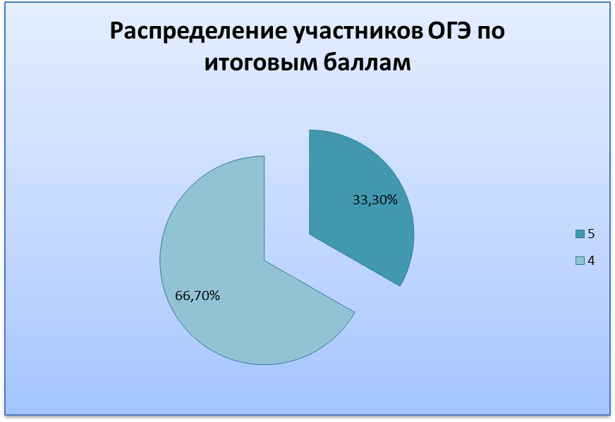
Сравнительная диаграмма распределения оценок по истории ОГЭ–2018 и ОГЭ–2019
(диаграмма 2) показывает увеличение оценок «5» и полное отсутствие оценок «3» и «2».

Сравнительная диаграмма распределения оценок по истории ОГЭ–2018 и ОГЭ–2019
Диаграмма 2
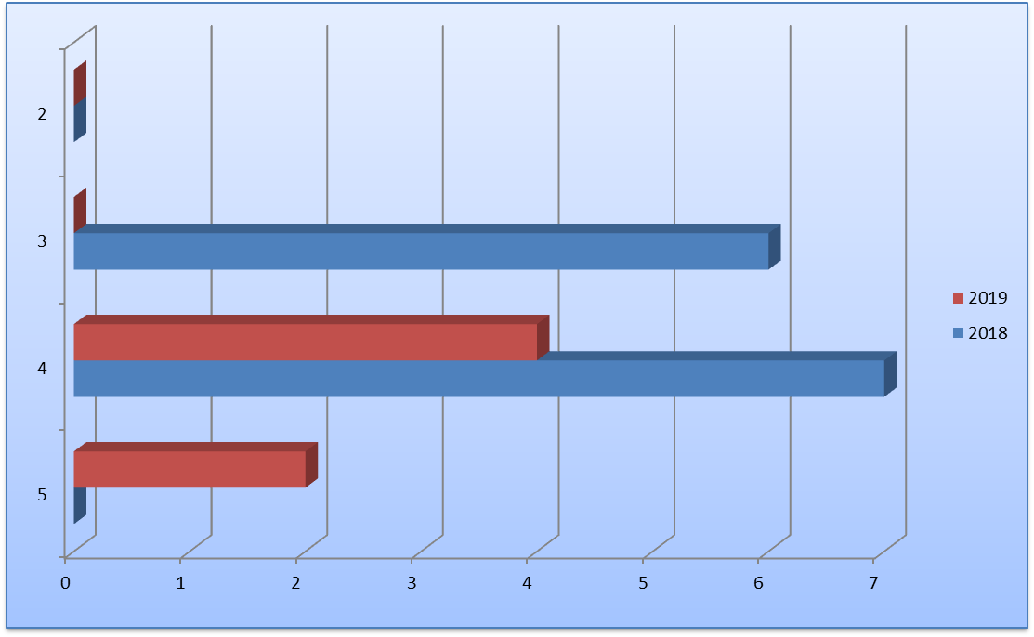
Анализируя представленные в диаграммах 3–5 проценты выполнения заданий 1 и 2 части работы, выделим следующие блоки в заданиях КИМ ОГЭ по истории.
Таким образом, более успешно ученики справились, набрав 92–53 % от возможных баллов, с заданиями блоков, проверяющими:
– знание основных дат, этапов и ключевых событий истории России и мира с древности по настоящее время (задания 1, 2, 5, 6, 11, 12, 14, 16);
– знание важнейших достижений культуры и системы ценностей, сформировавшихся в ходе исторического развития (задание 10);
– использование данных различных исторических и современных источников (текста, схем; иллюстративного, статистического материала) при ответе на вопросы, решении различных учебных задач; сравнение свидетельств разных источников (задания 4, 8, 22, 26, 29, 31, 32);
– определение причин и следствий важнейших исторических событий (задания 3, 7, 13).

Диаграмма 3

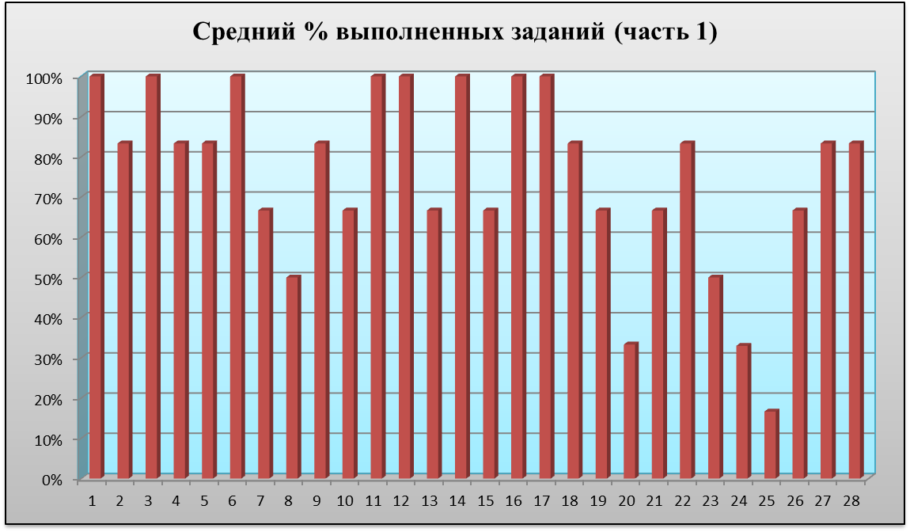

Диаграмма 4

Средний набранный балл за задания № 24 и № 26

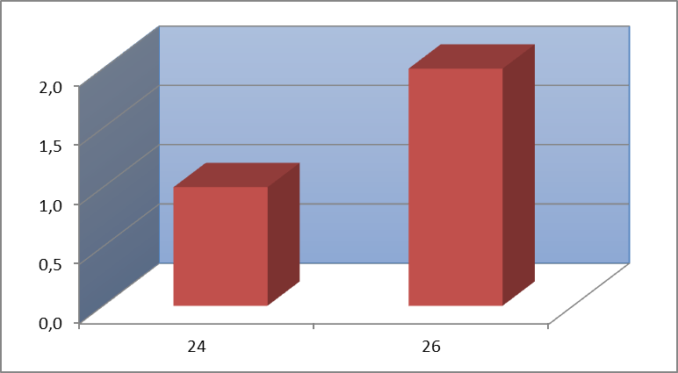

Все задания второй части оцениваются от 0 до 3 баллов.
Диаграмма 5

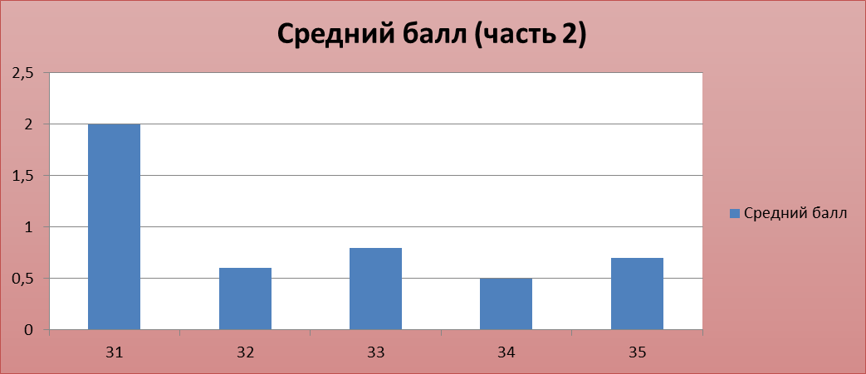

Более успешно ученики справились с заданиями блоков, проверяющих: 1) знание основных дат, этапов и ключевых событий истории России и мира с древности по настоящее время (задания 1, 2, 5, 6, 11, 12, 14, 16, 17); 2) знание выдающихся деятелей отечественной и всеобщей истории (задания 9, 19);
3) использование данных различных исторических и современных источников (текста, схем; иллюстративного, статистического материала) при ответе на вопросы, решении различных учебных задач; сравнение свидетельств разных источников (задания 4, 8, 15, 18, 22, 26, 31, 32); 4) определение причин и следствий важнейших исторических событий (задания 3, 7, 13);
5) поиск информации в источнике, 1941–1945 годах (задание 15);
6) работа с информацией, представленной в виде схемы (задание 29).

Наиболее сложными оказались блоки, связанные с умениями: 1) определять последовательность и длительности важнейших событий отечественной и всеобщей истории (задание 23); 2) работа с исторической картой (задание 20); 3) использование приобретенных знаний при составлении плана и написании творческих работ (в том числе сочинений) (задание 35); 4) соотнесение общих исторических процессов и отдельных фактов (задание 33);
5) систематизация исторической информации (задание 25); 6) выявление общности и различия сравниваемых исторических событий и явлений (задания 34).
Для выполнения задания 20 рекомендуется при работе с картой выявлять «опорные точки», по которым впоследствии ученик сможет сориентироваться при отсутствии надписей на карте. Так, например, при работе с хронологически первой картой – «Расселение восточных славян» – мы выявляем ряд географических объектов: Киев (Днепр, Припять, Десна), Новгород (Ильмень-озеро, Волхов), Ладога (Ладожское озеро), Псков (Чудское озеро), Смоленск, Чернигов и т.д. Постепенно – от карты к карте – число выученных ориентиров увеличивается. Одновременно, на основе ориентиров, ученик должен научиться воспроизводить (сопоставлять и дифференцировать) маршруты исторических деятелей (правителей, землепроходцев, участников восстаний).
Для выполнения задания 23 ученик должен ориентироваться в последовательности событий, иметь представление о деятельности исторических персоналий. Отметим, что все факты, используемые в КИМ ОГЭ приведены на форзацах учебников и выделены шрифтом в тексте параграфов.
При выполнении задания 25 необходимо продемонстрировать умение понимать смысл события, выявлять характерные черты, систематизировать данные.
В задании 33 необходимо соотнести масштабные процессы и явления с частными фактами. В то же время надо продемонстрировать знание деятельности исторических персоналий, дат, умение выявлять причинно-следственные связи. Комбинированный тип задания обусловил его высокую сложность – средний набранный балл 0,8 из 3 возможных.
Средний балл выполнения задания 35 – 0,7 из 3 возможных. Несмотря на то, что задание требует от ученика умения логично, последовательно, структурированно выстраивать события, выявлять содержательные доминанты, в нем изначально заложена определенная гибкость: учащийся должен сам определить направление (подраздел), в котором он наиболее компенетнен, и уметь выстроить план так, чтобы «обойти» те компоненты, которые в меньшей степени ему знакомы, акцентировав внимание на иных. Коэфициенты выполнения показывают нам, что данная модель действий крайне редко принимается учащимися.

Выводы и рекомендации
В целях более качественной подготовки к ОГЭ ученик должен ознакомиться не только с демоверсией, но и со спецификацией (проверяемые разделы курса по каждому из вопросов, проверяемые виды деятельности), с кодификатором (перечень тем, выделение содержательных доминант).
При подготовке к экзамену рекомендуется использовать Историко-культурный стандарт, в котором зафиксированы факты, события, даты, термины, персоналии в рамках каждого тематического раздела.
При подготовке к заданиям учитывать, что в ОГЭ включены элементы всеобщей истории (темы по истории международных отношений и внешней политики России, по истории мировых войн, отдельные вопросы истории культуры и др.) и в ряде случаев целесообразно объединенное изучение проблем Отечественной и всеобщей истории (например, Просвещенный абсолютизм, Промышленный переворот, Первая мировая война, Вторая мировая война, Холодная война и т.п.).
Подготовка к экзамену предполагает обобщающее повторение пройденного материала. В процессе повторения ученики должны научиться применять элементы историко-генетического анализа, системного, историко-структурного методов, что позволит более успешно выявлять причинно-следственные связи, характерные черты, сходства и отличия явлений.
Комплексная подготовка к решению заданий каждого из перечисленных блоков позволит повысить уровень успешности выполнения заданий с развернутым ответом, но отметим, что значительное количество ошибок в заданиях № 33, 34 связано с тем, что ученик не всегда правильно понимает, что именно требуется сделать: это относится как к содержанию вопроса, так и формулировке ответа. Соответственно, во-первых, следует ориентировать ученика на подчеркивание ключевых слов текста задания, во-вторых, учащийся должен знать и понимать критерии, по которым будет оцениваться его ответ, и работать в соответствии с ними.
В ходе подготовки к составлению развернутого плана (№35) учащийся также должен
научиться выстраивать ответ, используя изначально заданные гибкие рамки: уметь адекватно оценить собственный уровень знаний, выбрать направление (подраздел), в котором он лучше всего ориентируется, и раскрыть его содержание, с учетом требований критериев.
Методическую помощь учителю и учащимся могут оказать материалы с сайта ФИПИ (www.fipi.ru):
- документы, определяющие структуру и содержание КИМ для государственной итоговой аттестации по образовательным программам основного общего образования в форме основного государственного экзамена (ОГЭ) по истории выпускников IX классов 2019 г. (кодификатор элементов содержания, спецификация и демонстрационный вариант КИМ); - открытый банк заданий ФИПИ;
- перечень учебных изданий, разработанных специалистами ФИПИ.

Руководитель методического объединения
учителей истории и обществознания Г.Г.Марченко

Анализ ОГЭ по географии 2019 год
В ходе учебного года учащимися МАОУ СОШ №66 были выбраны экзамены по выбору, среди которых наиболее популярным явилась география. Всего данный предмет для сдачи выбрали 143 выпускников 9-х классов.
Важной частью экзамена по географии является проверка сформированности умений извлекать и анализировать данные из разных источников географической информации – карт различного масштаба и содержания, статистических данных, диаграмм, графиков.
Контрольно-измерительные материалы содержали 30 заданий, из которых 17 заданий были с выбором одного верного ответа из четырёх предложенных вариантов, 10 заданий с кратким ответом в виде слова, словосочетания, числа или последовательности цифр и 3 задания (15, 20, 23), требующие развёрнутого ответа.
Задания № 15 и 20 оценивались в 2 балла, все остальные – по 1 баллу.
Максимальный первичный балл за выполнение всей экзаменационной работы – 32, минимальный порог для сдачи – 12 баллов.
Все 142 учащихся, т.е. 100% сдающих из МАОУ СОШ №66, успешно справились с заданиями и прошли минимальный порог.
Ниже приведем шкалу перевода первичных баллов в оценки.
0-11 баллов – «2»
12-19 баллов – «3»
20-26 баллов – «4»
27-32 баллов – «5»
Таким образом, оценки учащихся 9-х классов распределились следующим образом:
«2» – 0 человек (0%)
«3» – 38 человек (26%)
«4» – 71 человек (50%)
«5» – 34 человека (24%)
Исходя из этих данных, можно сделать вывод, что учащиеся успешно справились с ОГЭ по географии. Положительным результатом является то, что «четвёрок» значительно больше, чем «троек».
Средний балл по экзамену в МАОУ СОШ №66 составил 22 балла.
Приведём общие результаты ОГЭ по географии.
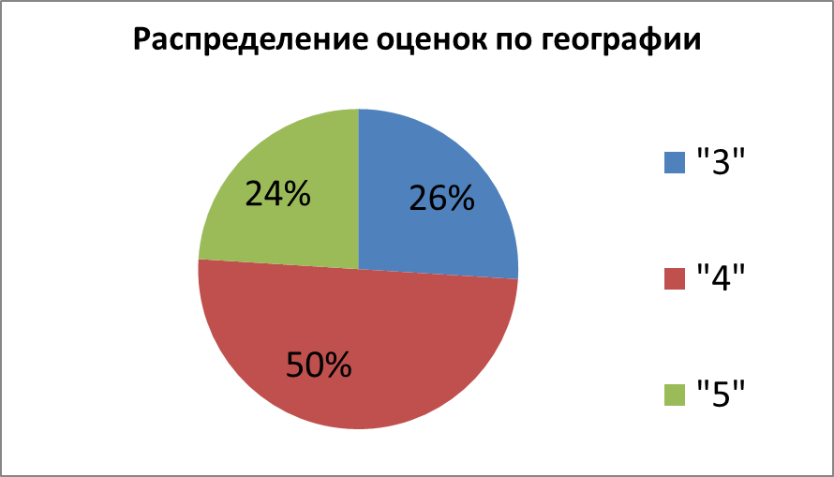
Диаграмма 1 – Распределение оценок по ОГЭ по географии в МАОУ СОШ №66 за 2019 г.

В целом выпускники успешно справились с экзаменом, ниже проанализируем успешность выполнения каждого задания и определим, какие задания вызвали наибольшие трудности.
Задание № 1. Природа и население Земли. Наиболее простое задание, вызвало затруднение лишь у пятерых человек.
Задание № 2. Географическое положение России. Также задание базового уровня, не справились трое.
Задание № 3. Особенности природы России. В этом задании ошиблись восемь человек.
Задание № 4. Природные явления. Также не вызвало затруднений, лишь трое ошиблись.
Задание № 5. Отрасли экономики России. Ошибки здесь допустили 12 учащихся.
Задание № 6. Природные ресурсы, их использование и охрана.
Задание № 7. Особенности населения России.
Задания № 8-9. Население (по таблице). Почти все правильно вычислили естественный / механический прирост населения.
Задания № 10-11. Карта погоды. С определением циклона и антициклона проблем не возникло, лишь несколько человек не справились с этими заданиями.
Задание № 12. Природные ресурсы, экологические проблемы.
Задание № 13. Существенные признаки географических объектов и явлений. Это задание практически не вызвало трудностей, как и предыдущее.
Задание № 14. Определение координат. С координатами оказалось чуть сложнее, более 20 человек неправильно их определили.
Задание № 15. Географические явления и процессы. Это задание с развернутым ответом, оценивается максимум в 2 балла. Из 143 человек 46 набрали по 1 баллу, 27 человек – по 2 балла.
Задание № 16. Вычисление солёности вод, падения и уклона реки и т.д. С заданием справились более 60% учащихся.
Задание № 17. Анализ карт. Расположить города России в порядке увеличения/уменьшения численности населения. Одно из наиболее простых заданий, более 80% с ним справились.
Задания № 18-21. По топографической карте. Наиболее простое из этих заданий – определение направлений (сторон света), более 70% это выполнили. В измерении расстояний многие допустили ошибки, забыв посчитать погрешность. Задание 21 оценивается 2 баллами, здесь максимум набрали более 30 учащихся, еще 53 человек – по 1 баллу. Профиль рельефа также многие выполнили правильно.
Задание № 22-23. Выполняются по приведённому тексту. 22-е задание одно из самых простых, 23-е с развернутым ответом в 1 балл. С этим заданием справились более половины выпускников.
Задание № 24. Определение поясного времени. Это задание вызвало наименьшие затруднения.
Задание № 25. Установить соответствие между страной или регионом России и её характеристикой. Вызвало затруднения у 40% сдающих.
Задание № 26. Возраст горных пород. Не справились около 10 человек.
Задание № 27. Климатограмма. Вызвало наибольшие трудности, следует подробнее разобрать.
Задание № 28. Анализ таблицы. Выбрать правильный вывод методом логического размышления, около половины сделали ошибку.
Задание № 29. Движение Земли. Вызывает наибольшие сложности, справились чуть более половины.
Задание № 30. Определение страны по краткому описанию. Задание повышенной сложности, однако многие с ним справились.
Приведём подробный анализ баллов и оценок по отдельным классам.
Таблица 1 – 9 «А» класс
№  п/п | ФИ учащегося | Баллы | Оценка
1 | Азарян Мария | 25 | 4
2 | Акопова Алина | 23 | 4
3 | Александров Роман | 22 | 4
4 | Ашугян Елизавета | 20 | 4
5 | Бабенышев Богдан | 20 | 4
6 | Вачария Ираклий | 14 | 3
7 | Верменикова Алина | 26 | 4
8 | Вострокнутов Давид | 27 | 5
9 | Гайдарева Арина | 28 | 5
10 | Гуц Артём | 16 | 3
11 | Деменев Никита | 28 | 5
12 | Захаренко Ангелина | 31 | 5
13 | Иванов Максим | 21 | 4
14 | Пономарева Дарья | 16 | 3
15 | Ротай Ульяна | 30 | 5
16 | Семенова Диана | 25 | 4
17 | Симикян Ангелина | 18 | 3
18 | Старовойтов Даниил | 14 | 3
19 | Ткаченко Алексей | 30 | 5
20 | Фролкова Аделина | 29 | 5
21 | Шакалов Семён | 27 | 5
22 | Янчук Иван | 21 | 4

Таблица 2 – 9 «Б» класс

№  п/п | ФИ учащегося | Баллы | Оценка
1 | Арстамян Евгений | 24 | 4
2 | Вакабаяси Симонов Кристиан | 21 | 4
3 | Волков Данила | 12 | 3
4 | Галаян Самвел | 21 | 4
5 | Дыбова Алина | 17 | 3
6 | Епихин Виталий | 21 | 4
7 | Коробов Сергей | 25 | 4
8 | Кудря Ирина | 20 | 4
9 | Нетребко Маргарита | 20 | 4
10 | Панарин Никита | 27 | 5
11 | Петросян Вилен | 24 | 4
12 | Пичуев Дмитрий | 21 | 4
13 | Плюшко Александра | 20 | 4
14 | Попов Даниил | 16 | 3
15 | Рощупкин Юрий | 22 | 4
16 | Савина Анастасия | 19 | 3
17 | Самохвалова Анастасия | 12 | 3
18 | Сухов Евгений | 28 | 5
19 | Ткачева Анна | 20 | 4
20 | Трунов Дмитрий | 13 | 3
21 | Федоренко Елизавета | 20 | 4
22 | Хасанова Клара | 15 | 3

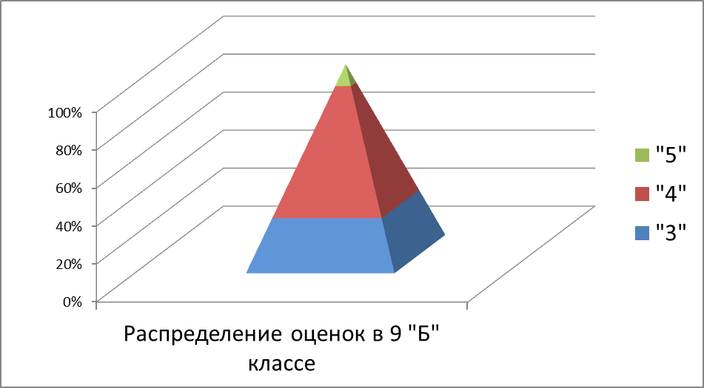

Таблица 3 – 9 «В» класс

№  п/п | ФИ учащегося | Баллы | Оценка
1 | Бажин Данила | 13 | 3
2 | Горохова Полина | 23 | 4
3 | Грибенюков Михаил | 25 | 4
4 | Демедюк Илья | 24 | 4
5 | Илларионов Денис | 17 | 3
6 | Ковальчуков Радмир | 24 | 4
7 | Комарова Милана | 27 | 5
8 | Лендюк Антон | 20 | 4
9 | Ляженко Максим | 29 | 5
10 | Петросян Мане | 16 | 3
11 | Петросян Элен | 20 | 4
12 | Рязанцева Ксения | 28 | 5
13 | Сааков Ростислав | 20 | 4
14 | Савина Алина | 16 | 3
15 | Седельников Владислав | 27 | 5
16 | Серопьянц Юрий | 28 | 5
17 | Сечина Анастасия | 22 | 4
18 | Стрельников Владислав | 18 | 3
19 | Стрельникова Валерия | 25 | 4
20 | Филатова Анастасия | 30 | 5
21 | Чоп Эльвира | 27 | 5
22 | Чопурян Арам | 20 | 4
23 | Шугайлов Максим | 17 | 3

Таблица 4 – 9 «Г» класс

№  п/п | ФИ учащегося | Баллы | Оценка
1 | Айрапетян Диана | 29 | 5
2 | Айрапетян Мери | 23 | 4
3 | Асадова Далал | 27 | 5
4 | Атанова Екатерина | 22 | 4
5 | Бахсари Давид | 25 | 4
6 | Борисов Александр | 24 | 4
7 | Везири Артём | 25 | 4
8 | Даллари Роман | 18 | 3
9 | Исмаилов Азади | 18 | 3
10 | Ковалев Никита | 20 | 4
11 | Кравчук Даниил | 24 | 4
12 | Кубутаев Шабан | 29 | 5
13 | Мелисанов Авраам | 14 | 3
14 | Оганян Маргарита | 22 | 4
15 | Омельченко Екатерина | 12 | 3
16 | Павлюк Валерия | 20 | 4
17 | Саркисян Давид | 24 | 4
18 | Федчишин Арсений | 18 | 3
19 | Ханоян Вазген | 23 | 4
20 | Чумакова Анастасия | 24 | 4
21 | Шокутько Софья | 25 | 4
22 | Шурыгина Екатерина | 27 | 5
23 | Шхагошева Анисат | 21 | 4

Таблица 5 – 9 «Д» класс

№  п/п | ФИ учащегося | Баллы | Оценка
1 | Аванесян Армен | 27 | 5
2 | Гончаренко Дарья | 27 | 5
3 | Джамалутдинова Ситора | 28 | 5
4 | Еремин Максим | 31 | 5
5 | Ильина Елизавета | 25 | 4
6 | Кокорин Сергей | 21 | 4
7 | Кудряшов Даниил | 21 | 4
8 | Кудряшов Денис | 23 | 4
9 | Лебедин Артур | 32 | 5
10 | Лях Андрей | 18 | 3
11 | Мальцева Анна | 27 | 5
12 | Митькиных Елизавета | 23 | 4
13 | Назаренко Валерия | 18 | 3
14 | Петухова Арина | 23 | 4
15 | Сильванович Алина | 29 | 5
16 | Скумбин Станислав | 28 | 5
17 | Степанова Дарья | 28 | 5
18 | Чаусова Дана | 24 | 4
19 | Чернатова Алина | 16 | 3
20 | Чобанян Меланья | 12 | 3
21 | Якимова Екатерина | 20 | 4
22 | Ярошенко Ангелина | 23 | 4

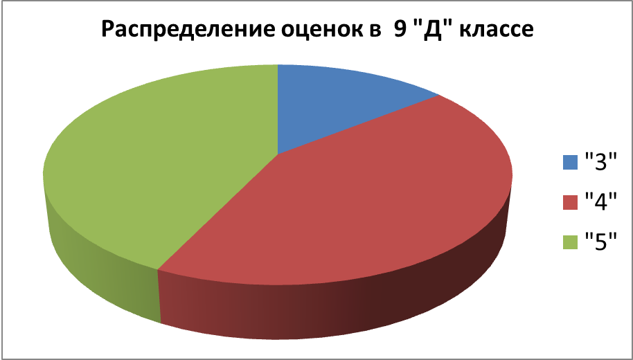

Диаграмма 2 – Распределение оценок по ОГЭ по географии в 9 «Д» классе МАОУ СОШ №66 за 2019 г.

Таблица 6 – 9 «Е» класс

№  п/п | ФИ учащегося | Баллы | Оценка
1 | Айрапетян Светлана | 27 | 5
2 | Аракелян Сергей | 25 | 4
3 | Бабенко Николай | 20 | 4
4 | Базулин Андрей | 17 | 3
5 | Баковкин Иван | 22 | 4
6 | Бобкин Ефим | 30 | 5
7 | Василенко Богдан | 17 | 3
8 | Гоманова Полина | 22 | 4
9 | Донов Алексей | 20 | 4
10 | Иванова Анастасия | 25 | 4
11 | Ковалев Михаил | 21 | 4
12 | Колпакова Валерия | 20 | 4
13 | Кузьменко Александра | 27 | 5
14 | Медведев Илья | 21 | 4
15 | Мельников Роман | 18 | 3
16 | Меновщиков Николай | 20 | 4
17 | Мойса Дмитрий | 20 | 4
18 | Назарян Ани | 15 | 3
19 | Попов Данил | 15 | 3
20 | Попов Леонид | 17 | 3
21 | Саркисян Арман | 24 | 4
22 | Селезнёва Марина | 17 | 3
23 | Сучек Максим | 14 | 3
24 | Феденко Дмитрий | 27 | 5
25 | Федотов Владимир | 25 | 4
26 | Федотова Любовь | 27 | 5
27 | Чуракова Екатерина | 31 | 5
28 | Шевченко Анна | 12 | 3
29 | Юрченко Андрей | 20 | 4

Учитель географии В.М.Мгдесян

АНАЛИЗ РЕЗУЛЬТАТОВ ОГЭ-2019 ПО АНГЛИЙСКОМУ ЯЗЫКУ

Общие сведения о результатах ОГЭ по английскому языку
Основной государственный экзамен (далее ОГЭ) по английскому языку в 2019 году проходил в один этап. Количество участников составило 8 человек.

В 2019 году, как и в 2018, минимальное количество баллов по иностранному языку, подтверждающее освоение выпускниками 9-х классов общеобразовательных учреждений программы основного общего образования по иностранному языку, установлено на уровне 29 первичных баллов. Минимальная граница по иностранному языку определяется объемом знаний, умений и навыков, без которых невозможно продолжение образования в старшей школе.

Шкала перевода первичных баллов за выполнение
экзаменационной работы в отметку по пятибалльной шкале.

Отметка по пятибалльной шкале | «2» | «3» | «4» | «5»
Общий балл | 0—28 | 29—45 | 46—58 | 59—70

Общие сведения
1.количество учащихся по списку (чел.) – 18
2.количество учащихся, выполнявших работу (чел.) – 17
3.успешность (без «2») (чел./%) – 17
4.неуспешность (чел./%) – 1
5.выполнили работу на:
«5» (чел./%) – 8
«4» (чел./%) – 6
«3» (чел./%) – 3
«2» (чел./%) – 1
№ п/п | ФИО |  |  | Верные ответы | оценка
1 | Вачария | Ираклий | Гелаевич | 55 | 4
2 | Кагзванян | Амалия | Артемовна | 43 | 3
3 | Колонтаева | Ульяна | Владимировна | 60 | 5
4 | Манучарян | Аркадий | Владимирович | 67 | 5
5 | Первакова | Дарья | Николаевна | 68 | 5
6 | Вакабаяси Симонов | Кристиан Теофило |  | 47 | 4
7 | Камалян | Орнелла | Завеновна | 69 | 5
8 | Матвиенко | Артем | Александрович | 48 | 4
9 | Федориненко | Софья | Сергеевна | 42 | 3
10 | Михайленко | Елизавета |  | 63 | 5
11 | Степаненко | Арина | Владимировна | 70 | 5
12 | Лучкина | Анастасия | Александровна | 43 | 3
13 | Чумакова | Анастасия | Артёмовна | 53 | 4
14 | Ахмедова | Фатима | Абдулаевна | 64 | 5
15 | Пак | Александра | Артуровна | 61 | 5
16 | Иванова | Анастасия | Сергеевна | 56 | 4
17 | Хан | Яъсуб | Шабир | 55 | 4
18 | Большанова | Кристина | Викторовна | 28 | 2

КРАТКАЯ ХАРАКТЕРИСТИКА КИМ ПО ПРЕДМЕТУ

Назначение КИМ для ОГЭ
– оценить уровень общеобразовательной подготовки по иностранному языку выпускников IX классов общеобразовательных организаций в целях государственной итоговой аттестации выпускников. Результаты экзамена могут быть использованы при приеме обучающихся в профильные классы средней школы.
ОГЭ проводится в соответствии с Федеральным законом от 29.12.2012 № 273-ФЗ
«Об образовании в Российской Федерации».
Документы, определяющие содержание КИМ
Содержание экзаменационной работы определяет Федеральный компонент государственного стандарта основного общего образования по иностранным языкам (приказ Минобразования России от 05.03.2004 № 1089
«Об утверждении Федерального компонента государственных стандартов начального общего, основного общего и среднего (полного) общего образования»).
При разработке КИМ ОГЭ также учитываются:
1) Примерные программы по иностранным языкам // Новые государственные стандарты по иностранному языку. 2–11 классы (Образование в документах и комментариях. М.: АСТ; Астрель, 2004);
2) Общеевропейские компетенции владения иностранным языком: Изучение, преподавание, оценка. МГЛУ, 2003.
Подходы к отбору содержания, разработке структуры КИМ
Главной целью иноязычного образования в основной школе является формирование коммуникативной компетенции учащихся, понимаемой как способность и готовность учащихся общаться на иностранном языке в пределах, определенных стандартом основного общего образования по иностранному языку. Эта цель подразумевает формирование и развитие коммуникативных умений учащихся в говорении, чтении, понимании звучащей/устной речи на слух и письменной речи на иностранном языке.
Для определения уровня сформированности коммуникативной компетенции у выпускников основной школы в экзаменационной работе предусмотрены две части (письменная и устная) и использованы различные типы заданий на проверку коммуникативных умений и языковых навыков(задания с кратким ответом, задания с развернутым ответом).
Данный уровень гарантирует возможность продолжения обучения учащихся в старшей (полной) школе.

Связь экзаменационной модели ОГЭ с КИМ ЕГЭ
Экзаменационная работа для проведения ОГЭ и контрольные измерительные материалы ЕГЭ по иностранному языку имеют общие объекты контроля (коммуникативные умения выпускников в аудировании, чтении, письменной речи и говорении, лексико-грамматические навыки) и некоторые общие элементы содержания.
Для проверки коммуникативных умений и языковых навыков обучающихся в экзаменационных работах выпускников IX и XI классов используются одинаковые типы заданий (задания с кратким ответом, задания с развернутым ответом), а также реализуются единые подходы к оцениванию продуктивных и рецептивных видов речевой деятельности.
Вместе с тем экзаменационная модель ОГЭ и КИМ ЕГЭ различаются целями проведения, некоторыми проверяемыми элементами содержания, количеством и уровнями сложности заданий, временем выполнения работы, что обусловлено различным содержанием и условиями обучения иностранному языку в основной и старшей школе.

Характеристика структуры и содержания КИМ
Экзаменационная работа состоит из двух частей:
• письменной (разделы 1–4, включающие задания по аудированию, чтению, письменной речи, а также задания на контроль лексико-грамматических навыков выпускников);
• устной (раздел 5, содержащий задания по говорению).
В работу по иностранному языку включены различные задания:
32 задания с кратким ответом (раздел 1 «Задания по аудированию», раздел 2 «Задания по чтению», раздел 3 «Задания по грамматике и лексике») и 4 задания с развернутым ответом (раздел 4 «Задание по письменной речи» и раздел 5 «Задания по говорению»).
В экзаменационной работе предложены следующие разновидности заданий с кратким ответом:
– задания на установление соответствия позиций, представленных в двух множествах;
– задания на выбор и запись правильного ответа из предложенного перечня ответов;
– задания на заполнение пропуска в связном тексте путем преобразования предложенной начальной формы слова в нужную грамматическую форму
– задания на заполнение пропуска в связном тексте путем образования родственного слова от предложенного опорного слова.
На задания с кратким ответом ответ дается соответствующей записью в виде цифры или последовательности цифр, записанных без пробелов и других разделителей или слова/словосочетания, записанной/записанных также без пробелов и других разделителей.
Задания с развернутым ответом включают написание личного письма в ответ на письмо–стимул; чтение вслух небольшого текста научно-популярного характера; участие в условном диалоге-расспросе и создание тематического монологического высказывания с вербальной опорой в тексте задания.
Структура КИМ представлена в таблице.

Распределение заданий по разделам экзаменационной работы

№ | Раздел работы | Кол-во  заданий | Тип  заданий | Максимальный  балл
1 | Раздел 1 (задания по аудированию) | 8 | КО | 15
2 | Раздел 2 (задания по чтению) | 9 | КО | 15
3 | Раздел 3 (задания по грамматике и лексике) | 15 | КО | 15
4 | Раздел 4 (задание по письменной речи) | 1 | РО | 10
5 | Раздел 5 (задания по говорению) | 3 | РО | 15
Итого |  | 36 |  | 70

КО — задания с кратким ответом, в том числе на установление соответствия; РО — задания с развернутым ответом.

Письменная и устная части КИМ в 2019 году не претерпели изменений по сравнению с годом, когда была введена новая модель устной части экзамена.
Устная часть ОГЭ приведена в соответствие с концепцией и технологией проведения устной части ЕГЭ. Устная часть ОГЭ 2019 г. состоит из трех заданий: чтение вслух небольшого текста научно-популярного характера; участие в условном диалоге-расспросе (ответы на заданные вопросы); тематическое монологическое высказывание с вербальной опорой в тексте задания.
Жанрово-стилистическая принадлежность текстов, используемых
в разделе 1 (задания по аудированию) и разделе 2 (задания по чтению)
В разделе 1 (задания по аудированию) используются высказывания собеседников в распространенных стандартных ситуациях повседневного общения, прагматические (объявления) и информационные аудиотексты.
Длительность звучания текста для аудирования – 1,5–2 минуты.
В аудиозаписи все тексты звучат дважды. Тексты для аудирования звучат в исполнении носителей языка.
В разделе 2 (задания по чтению) используются прагматические, научно-популярные, публицистические и художественные тексты.
Объем текстов для чтения – 220–600 слов в зависимости от проверяемых умений и навыков и характера задания. Языковая сложность текстов для чтения соответствует заявленному уровню сложности экзаменационной работы (А2 по общеевропейской шкале). Тематическое содержание текстов для аудирования и чтения определяется предметным содержанием речи, представленном в стандарте основного общего образования по иностранному языку и Примерных программах по иностранным языкам.
Примерная тематика заданий раздела 5 (задания по говорению)
Общение происходит в рамках следующих сфер общения и примерной тематики.
Социально-бытовая сфера общения: общение в семье и школе, межличностные отношения с друзьями и сверстниками.
Социально-культурная сфера: досуг и увлечения молодежи; страны изучаемого языка; родная страна; выдающиеся люди, их вклад в науку и мировую культуру; природа и проблемы экологии; здоровой образ жизни.
Учебно-трудовая сфера: проблема выбора профессии и роль иностранного языка.
Продолжительность ОГЭ по иностранным языкам
Время выполнения первых четырёх разделов экзаменационной работы – 120 минут (2 часа).
Система оценивания выполнения отдельных заданий и
экзаменационной работы в целом
За верное выполнение каждого задания с выбором ответа и с кратким ответом ученик получает 1 балл. Если в кратком ответе сделана орфографическая ошибка, ответ считается неверным. За неверный ответ или отсутствие ответа выставляется 0 баллов. В заданиях 1, 2, 9 оценивается каждое правильно установленное соответствие. За выполнение задания 1
учащийся может получить от 0 до 4 баллов; за задание 2 – от 0 до 5 баллов; за задание 9 – от 0 до 7 баллов. Максимальное количество баллов, которое может набрать учащийся за выполнение письменной части экзаменационной работы, – 55. Максимальное количество баллов, которое может набрать учащийся за выполнение устной части экзаменационной работы, – 15.
Уровень сформированности продуктивных речевых умений и навыков
выпускников определялся экспертами, прошедшими специальную подготовку для проверки выполнения экзаменационных заданий пописьменной речи и говорению. Особенностью оценивания заданий в разделах 4 (задание 33 – личное письмо) и 5 (36 – монологическое высказывание) является то, что при получении экзаменуемым 0 баллов по
критерию «Решение коммуникативной задачи» все задания оцениваютсяв 0 баллов.
За верное выполнение всех заданий экзаменационной работы можно
получить 70 баллов.
Распределение максимального балла
по уровням сложности во всей экзаменационной работе
Уровень  сложности | Количество  заданий | Максимальный  балл | Процент максимального балла за задания данного уровня сложности от максимального балла (за всю работу)
Уровень 1 | 19 | 34 | 49
Уровень 2 | 17 | 36 | 51
Итого | 36 | 70 | 100

Обобщенный план
демонстрационного варианта экзаменационной работы
по иностранному языку
Порядковый  номер  задания | Проверяемые виды | Уровень  сложности  задания | Тип | Примерное время выполнения задания (мин.)
Порядковый  номер  задания | деятельности, умения, навыки | Уровень  сложности  задания | задания | Примерное время выполнения задания (мин.)
ПИСЬМЕННАЯ ЧАСТЬ
Раздел 1. Задания по аудированию
1 | Понимание основного содержа | 1 | КО | 15
2 | ния прослушанного текста | 2 | КО | 15
 | Понимание в прослушанном тексте запрашиваемой инфор-
 | мации.
3 | Четыре задания 1 уровня (на по- | 1 | КО
4 | нимание эксплицитно пред- | 1 | КО
5 | ставленной информации) и два | 1 | КО | 15
6 | задания 2 уровня (на извлечение | 1 | КО | 15
7 | имплицитно представленной | 2 | КО
8 | информации). Задания могут быть представлены в произвольном порядке, но первым дается задание 1 уровня | 2 | КО
Итого |  |  |  | 30
Раздел 2. Задания по чтению
9 | Понимание основного содержания прочитанного текста | 1 | КО | 15
Порядковый  номер  задания | Проверяемые виды деятельности, умения, навыки | Уровень  сложности  задания | Тип  задания | Примерное время выполнения задания (мин.)
10 | Понимание в прочитанном тек- | 1 | КО
11 | сте запрашиваемой информации | 2 | КО
12 | Одно (первое)задание | 2 | КО
13 | 1 уровня (на понимание экспли- | 2 | КО | 15
14 | цитно представленной инфор- | 2 | КО
15 | мации), семь заданий 2 уровня | 2 | КО
16 | (на извлечение имплицитно | 2 | КО
17 | представленной информации) | 2 | КО
Итого |  |  |  | 30
Раздел 3. Задания по грамматике и лексике
18 | Грамматические навыки упо- | ₁ | КО
19 | треблениянужной морфологи- | 1 | КО
20 | ческой формы данного слова | 1 | КО
21 | в коммуникативно-значимом | 1 | КО
?? | контексте. | 1 | КО
2 2  23 | Шесть заданий | 1 | КО | 2 0
24 | 1 уровня и три задания | 2 | КО
25 | 2 уровня в произвольном по- | ₂ | КО
26 | рядке (первым дается задание | ₂ | КО
 | 1 уровня) |  | КО
 | Лексико-грамматические навы-
 | ки образования и употребления
27 | родственного слова нужной | 1 | КО
28 | части речи с использованием | 1 | КО
29 | аффиксации в коммуникатив- | 1 | КО | 10
30 | но-значимом контексте. | 1 | КО
31 | Четыре задания 1 уровня и два | 2 | КО
32 | задания 2 уровня в произволь- | 2 | КО
 | ном порядке (первым дается
 | задание 1 уровня)
Итого |  |  |  | 30
Раздел 4. Задание по письменной речи
33 | Письмо личного характера в от- | 2 | РО | 30
 | вет на письмо-стимул
Итого |  |  |  | 30
УСТНАЯ ЧАСТЬ
Раздел 5. Задания по говорению
34 (1) | Чтение вслух небольшого текста | 1 | РО | 5
35 (2) | Условный диалог-расспрос | 2 | РО | 5
 | Тематическое монологическое
36 (3) | высказывание с вербальнойопо- | 1 | РО | 5
 | рой в тексте задания

Всего заданий — 36, из них: по типу заданий: с кратким ответом — 32; открытого типа с развернутым ответом — 4; по уровню сложности: 1-го уровня — 19; 2-го уровня — 17. Максимальный балл за работу — 70.
Время выполнения письменной части работы — 120 мин. Время выполнения устной части работы — 15 мин. Общее время выполнения работы — 135 мин.
Структура и содержание устной части ОГЭ по иностранным языкам представлены ниже в таблице.

Задания устной части ОГЭ по иностранным языкам

(Раздел 5)
Зада  ние | Содержание | Уровень  сложности | Макс.  балл | Время на подготовку | Время  ответа
1 | Чтение вслух небольшого текста научно-популярного характера | 1 | 2 | 1,5 мин. | 2 мин.
2 | Ответы на 6 вопросов на определенную тему (школа, семья, досуг и увлечения, занятия спортом, путешествия, праздники, еда, транспорт и т. д.). Участник ОГЭ слышит вопросы, на которые ему следует ответить | 2 | 6 | - | 40 с. ответ на каждый вопрос
3 | Монологическое выказывание по предложенной теме (школьная жизнь и изучаемые предметы, семья, увлечения, занятия спортом, здоровый образ жизни, занятия иностранным языком, путешествия, праздники, средства массовой информации и коммуникации, транспорт и т. д.) | 2 | 7 | 1,5 мин. | 2 мин.

Основные результаты ОГЭ-9 2019 года по английскому языку

Анализ результатов выполнения экзаменационной работы 2019 г. по английскому языку проводился на основе полученных статистических данных. Он показал, что уровень языковой подготовки выпускников IX классов, успешно справившихся с заданиями (набравших более 29 баллов), соответствует уровню А2 коммуникативной компетенции (по общеевропейской шкале). Практически все учащиеся, сдававшие ОГЭ по английскому языку в качестве экзамена по выбору, справились с заданиями экзаменационной работы.

Анализ выполнения экзаменационной работы по объектам контроля
Средний процент (от максимального балла) выполнения разделов КИМ ОГЭ 2019 г. по английскому языку
Поэлементный анализ ОГЭ

Раздел 1. Аудирование

Обозначение задания в работе | Проверяемые элементы содержания и виды деятельности | Уровень заданий | Количество учащихся, справившихся с заданием | Количество учащихся, не справившихся с заданием
В1 | Понимание основного содержания прослушанного текста | Б | 18(100%) | 0 (0 %)
B2 | Понимание основного содержания прослушанного текста | П | 18 (100%) | 0 (0 %)
А1 | Понимание в прослушиваемом тексте запрашиваемой информации | Б | 18 (100%) | 0 (0 %)
А2 | Понимание в прослушиваемом тексте запрашиваемой информации | Б | 18 (100%) | 0 (0 %)
А3 | Понимание в прослушиваемом тексте запрашиваемой информации | Б | 16 (80%) | 2 (20 %)
А4 | Понимание в прослушиваемом тексте запрашиваемой информации | Б | 14 (60%) | 4 (40 %)
А5 | Понимание в прослушиваемом тексте запрашиваемой информации | П | 18 (100%) | 0 (0 %)
А6 | Понимание в прослушиваемом тексте запрашиваемой информации | П | 16 (80%) | 2 (20 %)

Раздел «Аудирование» в целом выполнен хорошо. Распределение результатов свидетельствует о том, что участники экзамена успешно справились с заданиями данного раздела, при этом результаты позволяют достаточно четко дифференцировать испытуемых по уровням подготовки. При выполнении заданий из раздела «Аудирование» наибольшую трудность у учащихся вызвали следующие задания: А4 и А6 (на понимание эксплицитно представленной информации)
Обозначение задания в работе | Проверяемые элементы содержания и виды деятельности | Уровень заданий | Количество учащихся, справившихся с заданием | Количество учащихся, не справившихся с заданием
В3 | Понимание основного содержания прочитанного текста | Б | 18(100%) | 0 (0 %)
А7 | Понимание в прочитанном тексте запрашиваемой информации | Б | 16 (80%) | (20 %)
А8 | Понимание в прочитанном тексте запрашиваемой информации | П | 12 (20%) | (80%)
А9 | Понимание в прочитанном тексте запрашиваемой информации | П | 14(60%) | (40 %)
А10 | Понимание в прочитанном тексте запрашиваемой информации | П | 13 (60%) | (40 %)
А11 | Понимание в прочитанном тексте запрашиваемой информации | П | 16 (60%) | (40 %)
А12 | Понимание в прочитанном тексте запрашиваемой информации | П | 18 (100 %) | (0%)
А13 | Понимание в прочитанном тексте запрашиваемой информации | П | 13 (40%) | (60%)
А14 |  | П | 14(60%) | (40 %)

Раздел 2. Чтение
Как видно из статистических данных в разделе «Чтение» у экзаменуемых частично сформировано умение понимать основное содержание прочитанного текста и определять структурно-смысловых связи в тексте. Распределение баллов свидетельствует о том, что экзаменуемые испытали затруднения с умением полно и точно понимать содержание аутентичного текста.
Обозначение задания в работе | Проверяемые элементы содержания и виды деятельности | Уровень заданий | Количество учащихся, справившихся с заданием | Количество учащихся, не справившихся с заданием
В4 | Грамматические навыки употребления нужной морфологической формы данного слова в коммуникативно-значимом контексте | Б | 14 (60%) | (40 %)
В5 |  | Б | 11 (20 %) | (80%)
В6 |  | Б | 12 (40%) | (60%)
В7 |  | Б | 14(60%) | (40 %)
В8 |  | Б | 12 (40 %) | (60%)
В9 |  | Б | 12 (40 %) | (60%)
В10 |  | П | 12 (40 %) | (60%)
В11 |  | П | 13 (60%) | (40 %)
В12 |  | П | 13 (60%) | (40 %)
В13 | Лексико-грамматические навыки образования и употребления родственного слова нужной части речи с использованием аффиксации в коммуникативно- значимом контексте | Б | 18 (100 %) | 0 (0%)
В14 |  | Б | 14(60%) | (40 %)
В15 |  | Б | 14( 60%) | (40 %)
В16 |  | Б | 164 (80%) | (20 %)
В17 |  | П | 16 (80%) | (20 %)
В18 |  | П | 16 (60%) | (40 %)

Раздел 3. Грамматика и лексика
В разделе «Грамматика и лексика» проверяются навыки оперирования грамматическими и лексическими единицами на основе предложенных текстов. Распределение баллов свидетельствует о том, что затруднения связаны с тем, что учащиеся не всегда знают значение и употребление той или иной лексической единицы, не умеют анализировать контекст с точки зрения его смысла и грамматической структуры отдельных предложений.

Раздел 4. Письмо

Обозначение задания в работе | Проверяемые элементы содержания и виды деятельности | Уровень заданий | Количество учащихся, справившихся с заданием | Количество учащихся, не справившихся с заданием
С1 | Письмо личного характера в ответ на письмо-стимул | П | 16 (80%) | (20 %)
В разделе «Письмо» с заданием С1 справились 80% экзаменуемых.

Раздел 5. Говорение

Обозначение задания в работе | Проверяемые элементы содержания и виды деятельности | Уровень сложности задания | Количество учащихся, справившихся с заданием | Количество учащихся, не справившихся с заданием
С2 | Чтение вслух небольшого текста | Б | 16 (80%) | (20 %)
С3 | Условный диалог-расспрос | П | 16 (80%) | (20 %)
С4 | Тематическое монологическое высказывание с вербальной опорой в тексте задания | Б | 14(60%) | (40 %)

В разделе «Говорение» экзаменуемые справились с заданиями С2 и С3. Наибольшее затруднение вызвало задание С4, где проверяется умение строить связное монологическое высказывание на определённую тему с опорой на план.

Вывод:
Результаты выполнения экзаменационной работы в 2019г. по английскому языку позволяют отметить, что выпускники продемонстрировали достаточный уровень сформированности навыков использования языковых средств в коммуникативно-ориентированных контекстах и владения содержанием материала.
Таким образом, наиболее сложным для участников ОГЭ остаётся раздел «Задания по грамматике и лексике», наиболее простым – «Задания по чтению». Подавляющее большинство участников ОГЭ успешно справились с предложенными заданиями по чтению. Результаты статистического анализа показывают, что у участников ОГЭ сформированы и умение понимать основное содержание прочитанного текста, и умение понимать запрашиваемую информацию в прочитанном тексте. Типичными ошибками, допущенными участниками ОГЭ при выполнении данного раздела экзаменационной работы, являются:
- неверное определение ключевого слова и тематики текста;
- непонимание разницы между утверждениями False, которые не соответствуют тексту, и утверждениями Not stated, о которых в тексте не сказано (то есть на основании текста нельзя дать ни положительного, ни отрицательного ответа);
- незнание/неумение найти в тексте синонимы или синонимичные выражения к лексическим единицам, которые использованы в утверждении.
Задания на контроль языковых умений показали более низкий процент выполнения (в них выпускникам было предложено употребить глаголы в Present Perfect Active и Present, Past Simple Passive; в условных предложениях реального (Conditional I) и нереального (Conditional II) характера; в предложениях с конструкцией “ I wish”; местоимения в фабсолютной форме и т.д.).
Часть ответов экзаменуемых была признана неверной из-за ошибок в правописании II и III форм глаголов.
Наибольшее количество ошибок было допущено в заданиях, в которых предусматривалось образование новых глаголов (с помощью приставок re-, dis-, mis-) и прилагательных с помощью приставок (un-, in-/im-). Часть ошибок, допущенных участниками ОГЭ, была связана с тем, что они не учитывали грамматического контекста и ориентировались на общее значение слова. Следует также отметить, что нередко неправильное написание новых (преобразованных) слов не позволяло признать ответ верным.
Задания данного раздела оказались одними из самых сложных для участников ОГЭ. Письмо оценивалось по четырем критериям: решение коммуникативной задачи, организация текста, лексико-грамматическое оформление текста, орфография ,пунктуация. В русле этих критериев можно выделить наиболее типичные ошибки, допущенные учащимися:
• при решении коммуникативной задачи: на вопросы давались неполные ответы (например, отсутствовал ответ на вопрос Why?); отсутствовала благодарность за полученное письмо, не было упоминания о предыдущих контактах, не выражалась надежда на будущие контакты;
• в рамках организации текста: мало использовались языковые средства для передачи логической связи и/или были допущены ошибки в их употреблении. Следует отметить, что большинство участников ОГЭ оформили письмо в соответствии с нормами письменного этикета, принятыми в англо-язычных странах;
• при лексико-грамматическом оформлении текста письма: использовались лексические единицы и грамматические структуры только элементарного уровня; допускались языковые ошибки при использовании глаголов действительного залога Present и Past Simple, согласовании времен в рамках сложного предложения в плане настоящего и прошлого, употреблении артиклей; употреблении устойчивых словосочетаний;
• в плане орфографии и пунктуации: допускались ошибки в правописании слов; не всегда правильно использовалась заглавная буква (например, при написании названий учебных предметов, дней недели и названий стран).
Типичные ошибки, допущенные выпускниками при выполнении задания С2 (тематическое монологическое высказывание):
• Не всегда полностью были раскрыты аспекты, указанные в задании, и давались краткие (неполные) ответы на дополнительные вопросы экзаменатора-собеседника.
• Допускались нарушения связности монологического высказывания (так, в высказываниях часто отсутствовало вступление и/или заключение, мало использовались языковые средства для передачи логической связи.
Второй год подряд результаты чтения вслух небольшого текста демонстрируют оправданность включения данного задания в КИМ ОГЭ: «техника» чтения «хромает». Девятиклассники допускают значительное количество разнообразных фонетических ошибок от большого количества пауз, медленного темпа чтения до неверной расстановки ударений и ошибок в произношении слов, приводящих к искажению смысла.
Эксперты отмечают заметную положительную динамику в качестве умения девятиклассников принять участие в диалоге-расспросе.
Небольшая, но положительная динамика отмечается и в подготовке выпускников основной школы продемонстрировать связное монологическое высказывание без предварительных записей и ограниченным 1,5 минутами временем на обдумывание. В динамике среднего процента выполнения задания по говорению наметилась положительная тенденция по сравнению с 2016 г.

Выводы и рекомендации по подготовке к экзамену
Данные, полученные в результате проведенного анализа, позволяют сделать следующие выводы:
- количество выпускников основной школы, выбравших английский язык в качестве экзамена по выбору, растет.
- отмечена положительная динамика по показателям общей и качественной успеваемости по сравнению с 2018 г.;
Тем не менее, анализ подтверждает, что еще не в полном объеме решены задачи по подготовке к ОГЭ учителей школ. Для достижения высокого качества подготовки девятиклассников к ОЭ по иностранному языку необходимо направить усилия на:
- овладение всеми педагогами ключевыми положениями нормативно-правовых и программных материалов, раскрывающих содержательные, структурные и организационные особенности проведения устной части ОГЭ по иностранным языкам;
- овладение всеми педагогами понятийным аппаратом ОГЭ: спецификация, кодификатор, коммуникативная компетенция, уровни коммуникативной компетенции, тестирование, стандартизированные тесты, формы и виды контроля, формы и виды оценивания, критерии оценивания, коммуникативное задание, коммуникативная задача и т. п.;
- формирование умения всех педагогов работать с инструментами, определяющими процедуру проверки и оценивания ответов участников ОГЭ с развернутым ответом устной части ОГЭ;
- формирование компетенции учителей в сфере современных технологий тестирования и оценивания;
- формирование умения всех учителей применять технологии тестирования и основные структурные элементы педагогического оценивания в области устной и письменной речи.

Председатель МО учителей английского языка
Е.Ю.Степанян

Анализ результатов ОГЭ-9 по обществознанию в 2018- 2019 учебном году в МАОУ СОШ № 66

В 2018-2019 учебном году из 227 учащихся 9 классов, допущенных к итоговой аттестации, обществознание в качестве дополнительного экзамена выбрали 175 человек. По сравнению с 2017-2018 уч. годом количество выбравших экзамен увеличилось на 20 человек, что также привело к увеличению процента сдающих этот предмет с 69,8 соответственно до 77,1. Это свидетельствует о большей популярности предмета у учащихся по сравнению с 2018 годом.

Полностью выполнили работу на «5» - 20 человек (11,4 % писавших),
на «4» написали – 89 человек (50, 9%), на «3» - 63 человека (36,0 %).
Поначалу не справились с работой (т.е. получили «2») – 13 человек (7,4 % писавших). Но из 10 учащихся, допущенных к повторной пересдаче данного предмета, все справились на «хорошо» (6 человек) и «удовлетворительно» (4 человека). Лишь трое учащихся будут пересдавать данный предмет осенью, что составляет 1,7% от общего числа сдающих. Средняя оценка по школе – 3,72, что почти на четверть балла хуже по сравнению с прошлым годом.

Результаты ОГЭ по обществознанию можно увидеть на следующих диаграммах.
Распределение отметок, полученных участниками ОГЭ по обществознанию. Явно видно преобладание отметки «4» – 50,9 %.
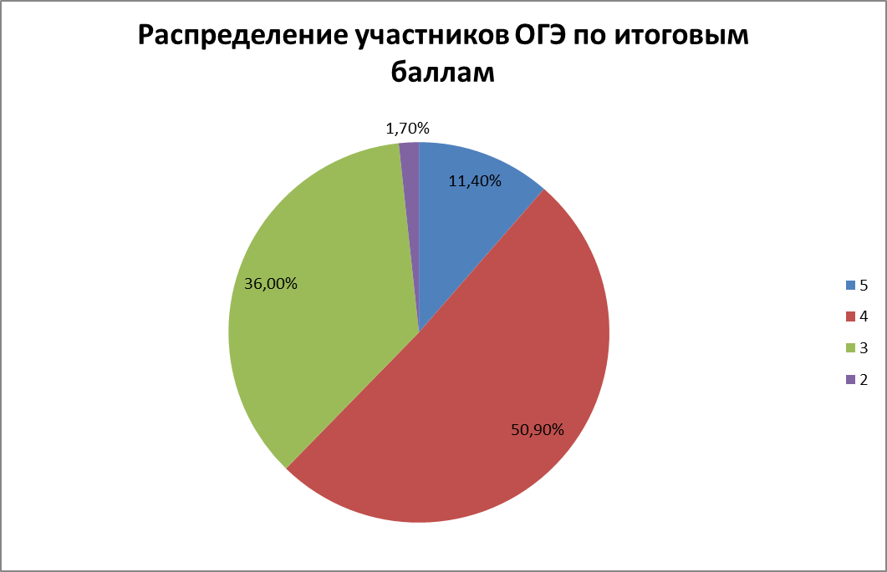
По классам результаты выполнения ОГЭ распределились следующим образом:

Класс | Кол-во учащихся | Кол-во выбравших предмет | Кол-во писавших | % писавших | % оценок |  |  |  | % качества
 |  |  |  |  | 5 | 4 | 3 | 2
9А | 38 | 30 | 30 | 78,9 | 30,0 | 36,7 | 33,3 | 0 | 66,6
9Б | 38 | 33 | 33 | 86,8 | 3,0 | 45,5 | 45,5 | 6,0 | 48,5
9В | 37 | 27 | 27 | 72,9 | 18,5 | 55,5 | 26,0 | 0 | 74,1
9Г | 38 | 30 | 30 | 78,9 | 3,3 | 50,0 | 43,4 | 3,3 | 53,3
9Д | 38 | 25 | 25 | 65,8 | 12,0 | 68,0 | 20,0 | 0 | 80,0
9Е | 38 | 30 | 30 | 78,9 | 3,3 | 53,3 | 43,4 | 0 | 56,7

Сравнительная диаграмма распределения оценок по обществознанию ОГЭ–2018 и ОГЭ– 2019. Данная диаграмма показывает снижение количества «5» и «4».

Сравнительная диаграмма распределения оценок по обществознанию
ОГЭ–2018 и ОГЭ–2019

Диаграмма 1
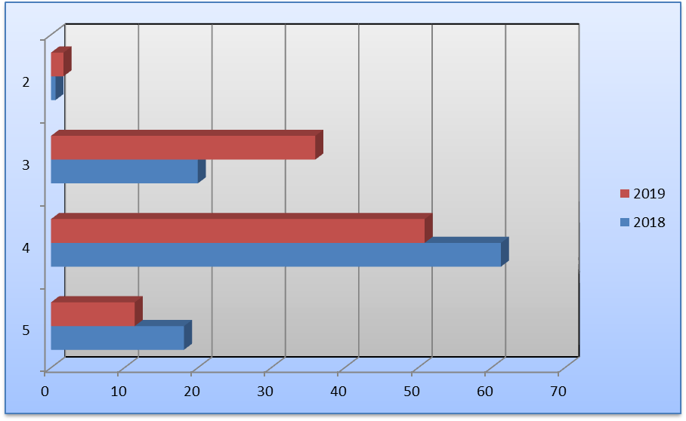

Преобладание отметки «4»-50,9%. Выпускники, получившие на экзамене отметку «4» продемонстрировали умения распознавать признаки понятий, характерные черты социальных объектов, элементы их описания; сравнивать социальные объекты, выявляя их общие черты и различия; соотносить обществоведческие знания с социальными реалиями, обществоведческими терминами, понятиями; анализировать и классифицировать социальную информацию, представленную в различных знаковых системах (текст, диаграмма); находить в адаптированном источнике информацию, данную в неявном виде, и интерпретировать ее с порой на предложенный текст.

Выпускники, получившие на экзамене отметку «5» (11,4 %), продемонстрировали помимо указанных выше умения применять в предлагаемом контексте обществоведческие термины и понятия; приводить уместные в заданном контексте примеры социальных явлений, объектов, деятельности людей, ситуаций, регулируемых различными социальными нормами; формулировать на основе приобретенных социально-гуманитарных знаний собственные суждения и аргументы по определенным проблемам.

Выпускники, получившие на экзамене отметку «3» (36,0 %) , продемонстрировали умение распознавать признаки отдельных понятий, характерные черты некоторых социальных объектов, элементы их описания; сравнивать единичные объекты содержательных блоков. Основные затруднения у учащихся этой группы вызваны отсутствием системных знаний по каждому из содержательных блоков, что в определенной мере мешает перейти от репродуктивного уровня деятельности к преобразующему.

Лишь трое выпускников, не справившихся с заданиями и получивших неудовлетворительную оценку, в целом не освоили ни одного из умений, проверяемых заданиями КИМ. Это слабо подготовленные по предмету ученики.

Сравним результаты ОГЭ 2017 и 2018 годов, показанные в диаграмме 1. Если проанализировать результаты 2019 по сравнению с 2018 годом, можно увидеть увеличение количества учащихся, не справившихся с заданиями (т.е. получивших от 0 до 14 баллов) на 1,1%. Это может быть связано как с неосознанным выбором экзамена обучающимися (кажущаяся легкость предмета), так и со слабой подготовкой к ОГЭ данных учащихся в процессе обучения.

Количество обучающихся, полностью качественно выполнивших экзаменационную работу на «5», уменьшилось (с 18,1% до 11,4%). Никто из выпускников не смог написать работу на максимальные 39 баллов. Набрали 38 баллов 4 учащихся (9а – Захаренко А., Ротай У., 9Д – Джамалутдинова С., Лебедин А.)

Распределение по «4» и «3» показывает увеличение «удовлетворительных» результатов (20,0% в 2018 году до 36,0% в 2019 году). Количество работ, выполненных на «хорошо» (т.е. от 25 до 33 баллов) уменьшилось на 10,4%. То есть результаты ОГЭ в 2019 году хуже, чем в 2018 году.

Содержание экзаменационной работы определяет Федеральный компонент государственного стандарта основного общего образования по обществознанию (приказ Минобразования России от 05.03.2004 № 1089 «Об утверждении Федерального компонента государственных стандартов начального общего, основного общего и среднего (полного) общего образования»).
Модель экзаменационной работы отражает интегральный характер предмета: в совокупности задания охватывают основные содержательные линии курса, базовые положения различных областей научного обществознания.
Задания КИМ различаются по форме и уровню трудности, который определяется способом познавательной деятельности, необходимым для выполнения задания.
Выполнение заданий КИМ предполагает осуществление таких интеллектуальных действий, как распознавание, воспроизведение, извлечение, классификация, систематизация, сравнение, конкретизация, применение знаний (по образцу или в новом контексте), объяснение, аргументация, оценивание и др. Задания повышенного и высокого уровней сложности, в отличие от базовых, предполагают более сложную, как правило, комплексную по своему характеру познавательную деятельность.
Анализ результатов выполнения заданий части 1 экзаменационной работы представлен на диаграммах 2–3.
Переходя к анализу ответов по отдельным вопросам, отметим, что почти все задания, за исключением 10 (48%), 20 (46%) и 24 (47 %), в первой части выполнили более 50 % выпускников.
Диаграмма 2
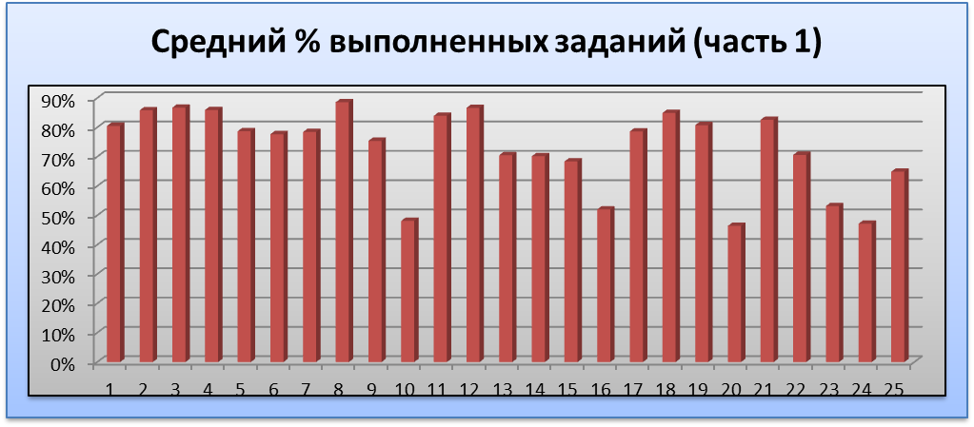

Задания повышенного уровня сложности вызвали различную степень затруднений у учащихся. Сравнение двух суждений правового характера и определение верного (задание 20) традиционно вызывает затруднения и предполагает при подготовке развития у учащихся навыков логического анализа высказываний, выделения ключевых слов, поиск логических и юридических ошибок. Наблюдается некоторое уменьшение правильно выполнивших это задание – 46%. При подготовке к работе с заданиями данного типа недостаточно репродуктивного уровня, требуется повышенный уровень внимания. Специфической формой работы здесь видится, наряду с решениями заданий данного типа из открытого банка заданий ОГЭ, работа с текстами с ошибками, переформулирование понятий. Более успешной была бы работа учащихся по сравнению разнородной информации, которая может частично использоваться как дополнительная подготовка к заданиям этого типа.
Задание 24 и 23 связаны между собой единой диаграммой, поэтому их нужно рассматривать во взаимосвязи. Выполнение 53% и 47% соответственно.
Данное задание, в соответствии со спецификацией «Различное содержание в разных вариантах», ориентировано на проверяемое умение (задание на выбор верных позиций из списка). Специфика задания заключается в том, что необходимо определить выводы, которые можно сделать на основе анализа представленной диаграммы. Задание относится к повышенному уровню сложности, в 2019 году оно также было первым из слабо выполненных.
Для работы с заданиями данного вида ученики должны, наряду с знаниевым комплексом предмета, владеть различными видами анализа, уметь его осуществлять индивидуально и определять поэтапный ход аналитической работы. Отработка данного комплекса умений и закрепление их в навык возможно при использовании четких алгоритмов, сочетания индивидуальной и групповой работы, выполнения заданий с отработкой методов аналитической работы с использованием статистических данных.

Все задания второй части, за исключением задания 29, оцениваются двумя баллами. Максимальная оценка для 29 задания – 3 балла.

Средний % выполненных заданий (часть 2)

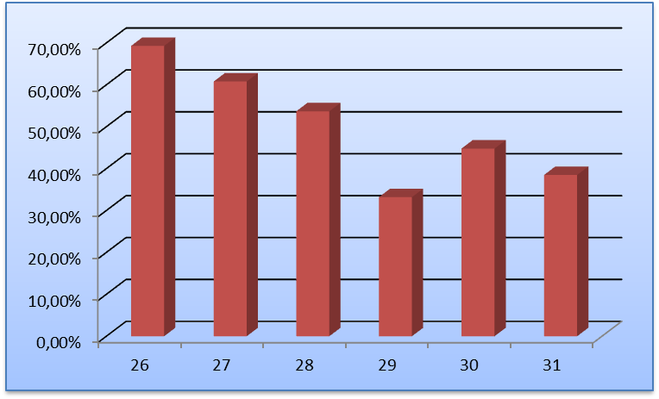

Средние проценты выполненных заданий показывают, что навык составления плана текста в полной мере продемонстрировало почти 70 % выпускников. Смыслового чтения с выделением позиции автора- более 50%. Менее 50 % смогли дополнительно объяснить позицию автора. Значительную проблему составила для школьников необходимость проиллюстрировать позицию автора примерами. Это свидетельствует о том, что в среднем только почти каждый 4 выпускник освоил логическое действие с обращением к социальному опыту, смог привести объяснения авторской и своей позиции.
Таким образом, во второй части наибольшие затруднения вызвали два задания (29 и 31). Их общей характеристикой является необходимость выстраивания системы аргументации, приведения примеров к тезисам приведенного авторского текста.
Подготовка к заданиям данного типа должна опираться на единство мыслеречевой деятельности, развитие у учащихся и устной и письменной речи. Данные задания носят не репродуктивный характер, а научно-творческий. Развитие данной группы умений должно включать в себя знание предмета, опору на социальный опыт и, главное умение использовать имеющиеся знания в дискуссионной форме. Развитие данного навыка должно происходить в различных формах индивидуальной и групповой работы. Очевидно также, что без должной мотивации и самостоятельной работы обучающегося задания подобного типа не могут быть решены.
Задания, относящиеся ко второй части ОГЭ, выполнены средне. Их выполнение требовало особых навыков работы с текстом на уровне адекватного понимания вопросов, выделения ключевых слов, определения числа заданных вопросов, привлечения имеющихся знаний и написание ответов. При подготовке к заданиям данного типа рекомендуем отрабатывать предложенный алгоритм действий в инструктивной форме, с привлечением в образовательном процессе хрестоматий, практикумов, отбор учебников и учебных пособий.

Выводы и рекомендации

Проведение государственной итоговой аттестации позволило выявить определенные пробелы в знаниях выпускников 9 классов в политико-правовой сфере. Позитивным является опыт введения элективных курсов, прежде всего в сфере политики, права и экономики.
Важно научить школьников внимательно читать условие задания и четко уяснить сущность требования, в котором указаны оцениваемые элементы ответа. При этом важно обратить внимание не только на то, что нужно назвать (указать, сформулировать и т.п.) признаки(черты, аргументы, примеры и т.п.), но и определить, какое количество данных элементов надо привести (один, два, три и т.д.).
Конкретными традиционными формами должны продолжить оставаться:
– работа по закреплению навыков учащихся по работе с текстом;
– особое внимание к разделам «Право», «Экономика», «Политика»;
– выделение «проблемных» 3–4-х тем в каждом конкретном классе и работа над ликвидацией пробелов в умениях учащихся по расширению социального опыта, с привлечением межпредметных связей, материалов СМИ;
– организация в классе разноуровневого обобщающего повторения по темам с использованием максимально широкого круга пособий;
– со слабыми учащимися – закрепление достигнутых успехов, предоставляя им возможность на каждом уроке выполнять самостоятельную работу, в которую включены задания на отработку умений решать задания ОГЭ;
– с сильными учащимися – проводить разбор заданий повышенного уровня сложности, проверяя усвоение методов их решения на самостоятельных работах и дополнительных занятиях.
Для повышения уровня подготовки к заданиям с открытым ответом необходимо более широко использовать открытый банк заданий ФИПИ, проанализировав имеющиеся в нем тексты, подготовив с учащимися своеобразную «копилку» социального опыта из различных источников – СМИ, общественных отношений, политических процессов, международных отношений, сферы экономики, культуры, литературы. Требуется развивать у учащихся навыки реализации алгоритма логических действий.
Методическую помощь учителю и учащимся могут оказать материалы с сайта ФИПИ (www.fipi.ru): документы, определяющие структуру и содержание КИМ для государственной (итоговой) аттестации по обществознанию выпускников IX классов (кодификатор элементов содержания, спецификация и демонстрационный вариант КИМ).

Руководитель методического объединения
учителей истории и обществознания Г.Г.Марченко

Анализ ОГЭ по литературе в 9-х классах МАОУ СОШ № 66
в 2018-2019 учебном году.

Экзамен по литературе в 9-х классах проводится в целях объективной оценки качества подготовки по литературе выпускников IX классов общеобразовательных организаций в целях государственной итоговой аттестации выпускников. Результаты экзамена могут быть использованы при приеме обучающихся в профильные классы средней школы. ОГЭ проводится в соответствии с Федеральным законом Российской Федерации от 29.12.2012 № 273-ФЗ «Об образовании в Российской Федерации».
Экзаменационная работа составлялась в соответствии с Федеральным компонентом государственного стандарта основного общего образования по литературе (приказ Минобразования России от 05.03.2004 № 1089 «Об утверждении Федерального компонента государственных стандартов начального общего, основного общего и среднего (полного) общего образования».
Экзаменационная модель для проведения ОГЭ в принципиальных позициях преемственна по отношению к экзаменационной модели ЕГЭ. Экзаменационная работа для ОГЭ аналогично КИМ ЕГЭ базируется на заданиях стандартизированной формы: в документах, определяющих разработку экзаменационных материалов, указано проверяемое содержание, установлены характеристики вариантов экзаменационной работы и входящих в них заданий, описана система оценивания экзаменационной работы.
Выполнение экзаменационной работы по литературе потребует от выпускника IX класса активизации тех же видов деятельности, что и при сдаче
ЕГЭ:
- анализа и интерпретации художественного текста,
- поиска оснований для сопоставления литературных явлений и фактов, написания аргументированного ответа на вопрос и т.п.
Уровень подготовки выпускника по литературе на обоих экзаменах выявляется прежде всего путем проверки умения экзаменуемого создавать связные высказывания на литературную тему.
ОГЭ по литературе ориентирован на выявление у девятиклассников
- умений воспринимать, анализировать и интерпретировать литературное произведение как художественное целое;
- сопоставлять различные произведения, опираясь на историко-литературный контекст:
- создавать развернутое письменное высказывание на литературную тему.
КИМы по литературе позволяют проверить
- понимание выпускниками 9-х классов содержания изученных художественных произведений,
- сформированность у них общего представления об историко-литературном процессе,
- владение теоретико-литературным инструментарием и умение пользоваться им при анализе художественного произведения.
Структура экзаменационной работы отвечает цели построения системы дифференцированного обучения в современной школе: выявляет степень освоения выпускниками обязательной (базовой) части программы по литературе, дает информацию о повышенном уровне подготовки девятиклассника по предмету, позволяет сделать выводы о наличии у экзаменуемого литературных способностей, о его готовности изучать литературу в старших классах гуманитарного профиля.
Экзаменационная работа по литературе для выпускников IX класса состоит из двух частей. Экзаменационная работа построена с учётом принципа вариативности: экзаменуемым предоставляется право выбора одного из двух вариантов первой части, а также одного из пяти заданий второй части.
В первой части работы предполагается анализ текста художественного произведения, размещённого в самой работе. Во второй части даются темы сочинений. Все задания экзаменационной работы носят интерпретационный, проблемный характер, экзаменуемый должен аргументировать свой ответ с опорой на конкретный литературный материал.
ОГЭ по литературе не является обязательным для всех выпускников и всех абитуриентов. Поэтому анализ результатов экзамена по литературе показывает уровень и качество предметной подготовки именно этой части экзаменующихся, а не всех выпускников в целом.
Шкала перевода баллов по литературе в 2018 году.
Оценки по 5-балльной шкале | 2 | 3 | 4 | 5
Общий балл по литературе | 0-11 | 12-19 | 20-26 | 27-33

Порог успешности в 2018 году составил 12 баллов.
В 2018-2019 учебном году в МАОУ СОШ № 66 литературу как предмет по выбору сдавало 4 человека (2 %).
№ | Ф.И.экзаменуемого | класс | Ф.И.О. учителя | Общий балл | Оценка
1. | Моляренко Александра | 9-А | Косиди Т.Г. | 28 | 5
2. | Александров Дмитрий | 9-Б | Галустян Г.К. | 24 | 4
3 | Михайленко Елизавета | 9-В | Степанян А.С. | 24 | 4
4 | Бабенко Николай | 9-Е | Шпильчина Н.В. | 10 | 2
Средний балл по школе |  |  |  | 22 | 3,8

Из 4-х учащихся 3-е уч-ся успешно преодолели экзаменационные испытания. Бабенко Николай (9-Е) набрал всего 10 баллов, что соответствует оценке «2». Средний балл по школе - 22
В 2019 учебном году контрольно - измерительные материалы ОГЭ по литературе значительно не изменились. Экзаменационная работа по литературе состояла из двух частей. Часть 1 включала в себя два альтернативных варианта, содержащих
текст художественного произведения и вопросы к нему. Учащимся необходимо было выбрать ОДИН из двух вариантов. Первый вариант ориентирован был на анализ фрагмента эпического (или драматического, или лироэпического) произведения; второй – на анализ лирического стихотворения (или басни). Выбрав для работы один из вариантов, учащиеся должны были последовательно выполнить три задания, которые требуют написания развёрнутого ответа ограниченного объёма.

Выполняя первые два задания (1.1.1, 1.1.2 или 1.2.1, 1.2.2), учащиеся должны были дать ответ в примерном объёме 3–5 предложений с опорой на текст.
Задание 1.1.1 (1.2.1) оценивалось 6 баллами: 0-2 баллов за соответствие ответа заданию, 0-2 баллов за привлечение текста произведения для аргументации, 0-2 баллов за логичность и соблюдение речевых норм.
Результаты выполнения 1.1.1 (1.2.1).
 |  |  | Критерий 1 |  |  | Критерий 2 |  |  | Критерий 3
№ | Ф.И. | класс | 0 б. | 1б. | 2б. | 0б. | 1б. | 2б. | 0б. | 1б. | 2б.
1. | Моляренко Александра | 9-А |  |  | 2 |  |  | 2 |  | 1 |  | 5б
2. | Александров Дмитрий | 9-Б |  |  | 2 |  |  | 2 |  |  | 2 | 6б
3 | Михайленко Елизавета | 9-В |  |  | 2 |  |  | 2 |  | 1 |  | 5б
4 | Бабенко Николай | 9-Е |  | 1 |  |  | 1 |  |  | 1 |  | 3б
% выполнения |  |  | 0% | 25% | 75% | 0% | 25% | 75% | 0% | 75% | 25%
С заданием 1.1.1 (1.2.1) учащиеся справились успешно. По К1 (соответствие ответа заданию), К 2 (привлечение текста произведения для аргументации), К3 (логичность и соблюдение речевых норм) учащиеся показали 100% выполнение).

Задание 1.1.2 (1.2.2) также оценивалось 6 баллами и по тем же критериям
 |  |  | Критерий 1 |  |  | Критерий 2 |  |  | Критерий 3
№ | Ф.И. | класс | 0 б. | 1б. | 2б. | 0б. | 1б. | 2б. | 0б. | 1б. | 2б.
1. | Моляренко Александра | 9-А |  | 1 |  |  |  | 2 |  |  | 2 | 5б
2. | Александров Дмитрий | 9-Б |  | 1 |  | 0 |  |  | 0 |  |  | 1б
3 | Михайленко Елизавета | 9-В |  |  | 2 |  |  | 2 |  | 1 |  | 5б
4 | Бабенко Николай | 9-Е |  | 1 |  |  | 1 |  |  | 1 |  | 3б
% выполнения |  |  | 0  % | 75  % | 25  % | 25  % | 25  % | 50  % | 25  % | 50  % | 25  %
Результаты выполнения 1.1.2 (1.2.2).
Данное задание учащиеся выполнили несколько хуже. Александров Дмитрий (9-Б) по К2 (привлечение текста произведения для аргументации) и К3 (логичность и соблюдение речевых норм) набрал 0 баллов .
Третье задание (1.1.3 или 1.2.3) предполагает не только размышление над предложенным текстом, но и сопоставление его с другим произведением или фрагментом, текст которого также приведён в экзаменационной работе
(примерный объём ответа – 5–8 предложений).
Максимум баллов за данное задание – 8. За К1 (сопоставление произведений) 0-2 баллов. За К2 (привлечение текста произведения для аргументации) – 0-4 баллов. За К3 (логичность и соблюдение речевых норм) – 0-2.
 |  |  | Критерий 1 |  |  | Критерий 2 |  |  |  |  | Критерий 3
№ | Ф.И. | кл | 0 б. | 1б. | 2б. | 0б. | 1б. | 2б. | 3б. | 4б. | 0б. | 1б. | 2б.
1. | Моляренко Александра | 9-А |  |  | 2 |  |  |  |  | 4 |  |  | 2 | 8б
2. | Александров Дмитрий | 9-Б |  |  | 2 |  |  |  | 3 |  |  | 1 |  | 6б
3 | Михайленко Елизавета | 9-В |  |  | 2 |  |  |  | 3 |  | 0 |  |  | 5б
4 | Бабенко Николай | 9-Е |  | 1 |  | 0 |  |  |  |  | 0 |  |  | 1б
% выполнения |  |  | 0% | 25% | 75% | 25% | 0  % | 0 0  % | 50  % | 25  % | 50  % | 25  % | 25  %

Результаты выполнения задания 1.1.3 (1.2.3)
С данным заданием также справились не все учащиеся: Михайленко Е. (9-В) по К3 (логичность и соблюдение речевых норм) получила 0 баллов. Бабенко Н. (9-Е) получил 0 баллов по критериям К2 (привлечение текста произведения для аргументации) и К3 (логичность и соблюдение речевых норм).

Часть 2 содержит четыре темы сочинения, требующие развёрнутого
письменного рассуждения. Экзаменуемые должны были выбрать ОДНУ из предложенных тем и написать сочинение объёмом не менее 200 слов, аргументируя свои рассуждения и ссылаясь на текст художественного произведения (если объём сочинения менее 150 слов, то сочинение оценивается 0 баллов). Это задание ориентирует выпускника на создание полноформатного связного высказывания на литературную тему и формулируется в виде проблемного вопроса. Экзаменуемый должен дать ответ на проблемный вопрос, демонстрируя умение понять смысл вопроса, дать точный и адекватный ответ на него, привлекая текст художественного произведения, заявленного в вопросе. При анализе произведения экзаменуемый должен продемонстрировать навыки литературоведческого анализа.
Максимум баллов за данное задание – 13. (К1 –Соответствие сочинения теме и её раскрытие -0-3 баллов; К2 –Привлечение текста произведения для аргументации - 0-3 баллов; К-3 –Опора на теоретико-литературные понятия– 0-2; К-4 –Композиционная цельность и логичность изложения - 0-3, К-5- Соблюдение речевых норм - 0-2).

 |  |  | Критерий  1 |  |  |  | Критерий  2 |  |  |  | Критерий  3 |  |  | Критерий  4 |  |  |  | Критерий  5 |  |  | Всего бал
№ | Ф.И. | кл | 0 | 1 | 2 | 3 | 0 | 1 | 2 | 3 | 0 | 1 | 2 | 0 | 1 | 2 | 3 | 0 | 1 | 2
1. | Моляренко А. | А |  |  | 2 |  |  |  |  | 3 |  | 1 |  |  |  |  | 3 |  | 1 |  | 10
2. | Александров | Б |  |  |  | 3 |  |  |  | 3 |  | 1 |  |  |  | 2 |  |  |  | 2 | 11
3 | Михайленко | В |  |  | 2 |  |  |  | 2 |  |  | 1 |  |  |  |  | 3 |  | 1 |  | 9
4 | Бабенко Н. | Е |  | 1 |  |  |  | 1 |  |  | 0 |  |  | 0 |  |  |  |  | 1 |  | 3
% выполнения |  |  | 0% | 25% | 50% | 25% | 0% | 25% | 25% | 50% | 25% | 75% | 0% | 25% | 0% | 25% | 50% | 0% | 75% | 25%

Лучше всех с данным заданием справился ученик 9-Б класса Александров Д., из 13 возможных баллов он набрал 11, выполнив данное задание на 85%; Моляренко А. (9-А) выполнила это задание на 10 баллов (77%%). Михайленко Е (9-В) выполнила это задание на 9 баллов (69%). Бабенко Н.(9-Е) очень слабо выполнил это задание, набрав всего 3 балла (23%), а по критериям К3 (опора на теоретико-литературные понятия) и К4 (композиционная цельность и логичность изложения) набрал 0 баллов.
Результаты выполнения части 2 по критериям.
С К1 (Соответствие сочинения теме и её раскрытие) справились 100% учащихся (4 чел.): 25% (1 чел.) получил 1 балл, 50% (2 чел.) получили 2 балла, 25% (1 чел.) – максимум 3 балла.
С К2 (Привлечение текста произведения для аргументации) справились также все учащиеся. 1 человек (25%) – получил 1балл, 1 человек (25%) получил 1 балл и 2 чел. (50%) получили максимум 3 балла.
С К3 (Опора на теоретико-литературные понятия) справились не все учащиеся: 1 уч-ся (25%) получил 0 баллов (Бабенко Н.), 3-е учеников (75%) получили 1 балл, максимум 2 балла не получил никто.
С К4 (композиционная цельность и логичность изложения) справились также не все учащиеся: 1 уч-ся (25%) Бабенко Н. и по этому критерию получил 0 баллов; 1 балл не получил никто, 2 балла получила 1% учащаяся (25%.), 3 балла – 2 учащихся (50%).
С К5 (Соблюдение речевых норм.) справились все учащиеся; 75% учащихся (3-е учеников) получили 1 балл и максимум 2 балла получил 1 ученик (25%).
Бабенко Н., набравший в основной период 10 баллов и получивший оценку «2», был допущен к пересдаче, с которой успешно справился. Бабенко Н. набрал 15 баллов и получи оценку «3» (удовлетворительно)

Выводы и рекомендации:
Как показали результаты экзамена, выпускники, выбравшие экзамен по литературе, освоили основные компоненты содержания обучения литературе, что даёт основание считать подготовку по предмету в школе в целом удовлетворительной.
Экзаменуемые показали:
- владение читательской компетенцией, т.е. наличие знаний в области содержания изучаемых в школе произведений, сформированность умений понимать идею произведения, позицию автора, авторское отношение к изображаемому персонажу, эпизоду или событию;
- владение литературоведческой компетенцией, т.е. наличие знаний теоретико-литературного материала, сформированность умения привлекать эти знания для анализа и интерпретации произведений разных родов и жанров;
- владение коммуникативной компетенцией – умением понимать текст и
создавать на его основе собственное письменное высказывание.

Рекомендации для учителей русского языка и литературы:
1. Систематизировать работу МО учителей русского языка и литературы,
добиваться единых подходов к преподаванию этих предметов.
2. Более точно следовать рекомендациям государственного образовательного стандарта и школьных программ по литературе. Добиваться выполнения требования обязательного прочтения произведений, входящих в школьную программу по литературе.
3. Соблюдать принцип преемственности в преподавании курса литературы, добиваться соблюдения единых принципов изучения литературы как учебного
предмета, изучения литературного произведения как идейно-художественного целого, в котором каждый элемент подчинен авторской идее.
4. Обратить внимание на формирование аналитических умений в курсе литературы, формировать устойчивый навык аналитического чтения, позволяющий приблизиться к пониманию авторского замысла, проблематики произведения, связи формы и содержания в литературном произведении.
5. Изучать произведение на основе его жанрово-родовой специфики.
6. Формировать у учащихся внимательное отношение к деталям повествования и изображения, способность понимать их неслучайный характер, умение видеть отражение авторской позиции и авторского отношения к изображаемому.
7. Обучать учащихся умению логично выстраивать устный и письменный ответы по литературе, точно отвечая на поставленный вопрос.
8. Включать в систему контроля письменные задания различного характера: анализ фрагмента эпического или драматического произведения, анализ лирического произведения, ответ на проблемный вопрос, сочинение по теме.
9. Увеличить количество заданий продуктивного характера, связанных с самостоятельной аргументированной интерпретацией художественного текста.
10. Критически, с точки зрения особенностей исторического развития,
помочь учащимся осмыслить понятия социального и культурологического характера, включенных в контекст изучения литературного процесса: «лишний человек», «маленький человек», «мир избранных», «высший свет» и т.п.
11. Соблюдать нормы написания письменных обучающих и контрольных
работ по литературе.
12. Обратить внимание на формирование у учащихся умения аргументировать точку зрения, мнение, позицию по поводу произведения, обращаясь к его тексту, привлекая текст в виде пересказа, цитат и комментариев к ним.
13. Формировать у учащихся умения создавать логически связное речевое
высказывание, для чего рекомендуется регулярное проведение классных сочинений, предполагающих ответ на проблемный вопрос, письменных работ небольшого объёма, содержащих тезис и аргументацию, начиная с 5-го класса. Уделять внимание переработке учениками текста сочинения по замечаниям учителя.
14. Работать над формированием коммуникативной компетенции учащихся, учитывая специфику жанра школьного сочинения. Речевое оформление высказывания не должно быть излишне эмоциональным, но недопустима и его клишированность, подмена рассуждения общими фразами.
15. Направлять текущую работу на уроке с текстами изучаемых произведений на формирование определённых государственным образовательным стандартом общеучебных и предметных умений:
- умения анализировать и интерпретировать художественное произведение в его родо-жанровой специфике (анализировать произведение, опираясь на авторскую позицию; при анализе произведения использовать термины и понятия; определять идейно-художественное своеобразие анализируемого произведения, а не выражать субъективное мнение по поводу поступков героев или коллизий, представленных в произведении);
- умения сопоставлять литературные явления и факты, осмысливать их роль в историко-литературном процессе (анализировать произведение в литературном контексте; выдвигать основания для сопоставления).
16. Обращать внимание на то, чтобы не происходила замена анализа эпизода или стихотворения пересказом текста художественного произведения или критической статьи.
17. Обратить внимание на формирование у учащихся умения анализировать собственный ответ с точки зрения его содержания, логики и речевой грамотности.
18. Регулярно проводить работу по развитию устной монологической и диалогической речи учащихся.
19. Рекомендовать учащимся постоянно работать с материалами Открытого сегмента Федерального банка тестовых заданий по литературе, размещенного на сайте www.fipi.ru (http://www.fipi.ru/view/sections/143/docs/).

Руководитель МО учителей
русского языка и литературы О.Б.Немцева

